**TRƯỜNG ĐẠI HỌC BÁCH KHOA HÀ NỘI**

**--- VIỆN ĐIỆN ---**

***



**BÁO CÁO**

**ĐỒ ÁN THIẾT KẾ**

**Đề tài:**

**Thiết kế thiết bị đeo tay hỗ trợ luyện tập   
chạy bộ**

**Họ và Tên MSSV Lớp**

**Trần Quang Minh 20181659 ĐK-TĐH 10 K63**

**Mã học phần: EE4064 – 717570**

**Giảng viên hướng dẫn: PGS.TS. Lê Minh Hoàng**

**PGS.TS. Hoàng Sỹ Hồng**

**Hà Nội, 01/08/2022**

# **MỤC LỤC**

MỤC LỤC 1

MỤC LỤC ẢNH 3

MỤC LỤC BẢNG 5

LỜI NÓI ĐẦU 6

CHƯƠNG 1. TỔNG QUAN BÀI TOÁN 7

1.1. Tổng quan bài toán 7

1.1.1. Một số thiết bị hiện có 7

1.1.2. Nguyên lý hoạt động của các tính năng thường thấy 10

1.2. Yêu cầu bài toán 15

CHƯƠNG 2. LỰA CHỌN PHẦN CỨNG 16

2.1. Các cảm biến 16

2.1.1. Cảm biến nhịp tim hồng ngoại MAX30102 16

2.1.2. Cảm biến góc nghiêng MPU6050 17

2.1.3. Thời gian thực RTC DS1307 19

2.2. Module truyền thông SIM800C 20

2.3. Module GPS Quectel L70 21

2.4. Giao diện người dùng 22

2.5. Phát nhạc MP3 DFPlayer Mini 23

2.6. Nguồn và quản lý năng lượng 24

2.7. Lõi xử lý STM32F103RCT6 27

CHƯƠNG 3. THIẾT KẾ PHẦN CỨNG 29

3.1. Thiết kế nguyên lý 29

3.1.1. Khối nguồn 30

3.1.2. Khối vi điều khiển 31

3.1.3. Khối màn hình 32

3.1.4. Khối SIM800C 33

3.1.5. Khối L70 34

3.1.6. Khối các cảm biến 34

3.1.7. Khối MP3 35

3.2. Thiết kế PCB 36

3.2.1. Mạch PCB 3D 36

3.2.2. Mạch PCB thực tế 37

3.2.3. Sản phẩm đóng hộp 38

CHƯƠNG 4. THIẾT KẾ PHẦN MỀM 39

4.1. Cấu hình vi điều khiển và các ngoại vi 39

4.2. Lập trình 41

4.2.1. Lưu đồ thuật toán tổng quan 42

4.2.2. Xử lý cảm biến 43

4.2.3. MQTT và GPS 44

4.2.4. Thiết kế giao diện hiển thị 45

CHƯƠNG 5. KIỂM NGHIỆM ĐÁNH GIÁ VÀ KẾT QUẢ 48

5.1. Thử nghiệm hoạt động của cảm biến MAX30102 48

5.2. Thử nghiệm hoạt động của cảm biến MPU6050 49

5.3. Thử nghiệm hoạt động của màn hình và chức năng vẽ đồ thị 50

5.4. Thử nghiệm hoạt động của MQTT 52

5.5. Kiểm nghiệm độ chính xác định vị 53

5.6. Kiểm tra quản lý file nhạc 54

5.7. Thử nghiệm chức năng khóa màn hình 55

5.8. Đánh giá và nhận xét 55

KẾT LUẬN 57

TÀI LIỆU THAM KHẢO 58

# **MỤC LỤC ẢNH**

Hình 1‑1 Thiết bị đồng hồ đeo tay thông minh có chức năng theo dõi thông số chạy bộ 7

Hình 1‑2 Ứng dụng giám sát quãng đường chạy và biểu diễn dữ liệu trên bản đồ 8

Hình 1‑3 Loại bao đeo tay đựng điện thoại hỗ trợ quá trình chạy bộ 9

Hình 1‑4 Thiết bị hỗ trợ chạy bộ ở dạng đế lót giày 9

Hình 1‑5 Mô tả hoạt động của cảm biến nhịp tim bằng chùm sáng 10

Hình 1‑6 Gia tốc trên cơ thể người trong các giai đoạn bước đi 11

Hình 1‑7 Góc bàn chân trong quá trình bước đi 11

Hình 1‑8 Góc cánh tay của người đi bộ 12

Hình 1‑9 Mô tả hệ thống định vị vệ tinh toàn cầu 13

Hình 1‑10 Cách tính tọa độ của hệ thống định vị vệ tinh toàn cầu 13

Hình 1‑11 Cấu tạo của pin Lithium 14

Hình 2‑1 Module cảm biến MAX30102 16

Hình 2‑2 Mô tả các khối chức năng trong cảm biến MAX30102 17

Hình 2‑3 IC MPU6050 17

Hình 2‑4 Cấu trúc MEMS của cảm biến MPU6050 18

Hình 2‑5 Sơ đồ khối cấu tạo của cảm biến MPU6050 18

Hình 2‑6 IC RTC DS1307 19

Hình 2‑7 Sơ đồ khối cấu tạo IC RTC DS1307 19

Hình 2‑8 Module SIM800C 20

Hình 2‑9 Sơ đồ khối cấu trúc của module SIM800C 20

Hình 2‑10 Module L70 21

Hình 2‑11 Sơ đồ khối cấu tạo của module GPS L70 21

Hình 2‑12 Module màn hình cảm ứng TFT 2.8-inch 22

Hình 2‑13 Module phát nhạc MP3 DFPlayer Mini 23

Hình 2‑14 Pin LiPo dung lượng 2500mAh 24

Hình 2‑15 IC TP4056 25

Hình 2‑16 Đồ thị quá trình sạc của IC TP4056 25

Hình 2‑17 Sơ đồ khối cấu tạo của IC LDO RT9013 26

Hình 2‑18 Sơ đồ khối cấu tạo của IC boost CE8301A 26

Hình 2‑19 IC COM-TTL CH340C 27

Hình 2‑20 Vi điều khiển STM32F103RCT6 27

Hình 3‑1 Sơ đồ khối tổng quan thiết bị 29

Hình 3‑2 Bản nguyên lý kết nối các khối thành phần 30

Hình 3‑3 Nguyên lý khối nguồn 30

Hình 3‑4 Khối vi điều khiển 31

Hình 3‑5 Các chân của màn hình TFT 32

Hình 3‑6 Nguyên lý khối SIM800C 33

Hình 3‑7 Nguyên lý khối L70 34

Hình 3‑8 Khối Cảm biến và RTC 35

Hình 3‑9 Khối MP3 và jack audio 35

Hình 3‑10 Mạch PCB 3D mặt trên 36

Hình 3‑11 Mạch PCB 3D mặt dưới 36

Hình 3‑12 Mạch PCB thực tế mặt trên 37

Hình 3‑13 Mạch PCB thực tế mặt dưới 37

Hình 3‑14 Thiết bị sau khi đã được hàn xong 37

Hình 3‑15 Hộp của thiết bị 38

Hình 3‑16 Thiết bị đã được đóng hộp hoàn chỉnh 38

Hình 4‑1 Sơ đồ chân sử dụng của MCU STM32 39

Hình 4‑2 Cây cấu hình xung nhịp cho MCU 40

Hình 4‑3 Mã nguồn sinh từ phần mềm STM32CubeMX được mở bằng phần mềm VSCode 41

Hình 4‑4 Sơ đồ khối tổng quan của hệ thống 42

Hình 4‑5 Hàm tìm đỉnh từ buffer dữ liệu 43

Hình 4‑6 Cập nhập thời gian và phần trăm pin 43

Hình 4‑7 Hàm kết nối GPRS 44

Hình 4‑8 Các hàm kết nối và truyền dữ liệu với MQTT Broker 44

Hình 4‑9 Cấu trúc bản tin GPS GGA 44

Hình 4‑10 Hàm xử lý bản tin GPS GGA 45

Hình 4‑11 Quá trình đẩy dữ liệu lên Server theo chuẩn file .json 45

Hình 4‑12 Sơ đồ mô tả khái quát thiết kế các giao diện màn hình 46

Hình 4‑13 Các hàm xử lý và hiển thị của các giao diện màn hình khác nhau 47

Hình 5‑1 Dữ liệu từ cảm biến MAX30102 48

Hình 5‑2 Dữ liệu góc nghiêng từ 3 trục 49

Hình 5‑3 Dữ liệu góc từ trục X khi thiết bị được mô phỏng động tác chạy của tay 49

Hình 5‑4 Giao diện màn hình chính 50

Hình 5‑5 Giao diện đồ thị nhịp tim theo thời gian 51

Hình 5‑6 Giao diện đồ thị bước chạy theo thời gian 51

Hình 5‑7 Giao diện kiểm soát nhạc 52

Hình 5‑8 Dữ liệu được gửi lên MQTT Server khi bắt đầu quá trình chạy 52

Hình 5‑9 Dữ liệu được gửi liên tục trong một khoảng thời gian dài 53

Hình 5‑10 Bản tin chuẩn file .json được gửi lên MQTT Broker 53

Hình 5‑11 Quãng đường chạy được mô tả lại trên bản đồ 54

Hình 5‑12 File nhạc trong thẻ SD 54

Hình 5‑13 Quá trình phát triển thiết bị được lưu trữ bằng Git 55

# **MỤC LỤC BẢNG**

Bảng 2‑1 Thống kê năng lượng tiêu thụ từ các thành phần trong mạch 24

Bảng 2‑2 Thống kê các ngoại vi yêu cầu và số lượng ngoại vi của chip STM32F103RCT6 27

Bảng 4‑1 Tổng hợp cấu hình các ngoại vi được sử dụng 40

# **LỜI NÓI ĐẦU**

Đồ án thiết kế có mục tiêu là thiết kế thiết bị đeo tay hỗ trợ người chạy bộ luyện tập. Thiết bị sử dụng cảm biến MAX30102, MPU6050, RTC DS1307 để có thể đo các chỉ số nhịp tim, số bước chạy và thời gian chạy của người dùng trong quá trình tập thể dục. Thiết bị còn tích hợp module GPS L70 để có thể giám sát quãng đường chạy của người dùng. Dữ liệu sau khi được tính toán và xử lý sẽ được đẩy lên Server thông qua giao thức MQTT bằng module SIM800C. Ngoài ra, thiết bị có chức năng phát nhạc MP3 qua module DFPlayerMini. Giao diện với người dùng của thiết bị là màn hình cảm ứng TFT 2.8-inch sử dụng driver ILI9341, trên giao diện có các thông số của người chạy, giao diện phát nhạc và đồ thị thông số theo thời gian. Thiết bị được cấp nguồn bằng pin Lithium-Ion 1-cell, được tích hợp mạch nạp và bảo vệ TP4056 trên thiết bị.

Thiết bị được thiết kế đủ nhỏ gọn để có thể đeo trên bắp tay trên của người dùng, không làm cản trở chuyển động của người dùng.

Phần báo cáo này được chia làm 5 chương chính bao gồm:

* CHƯƠNG 1. TỔNG QUAN BÀI TOÁN
* CHƯƠNG 2. LỰA CHỌN PHẦN CỨNG
* CHƯƠNG 3. THIẾT KẾ PHẦN CỨNG
* CHƯƠNG 4. THIẾT KẾ PHẦN MỀM
* CHƯƠNG 5. KIỂM NGHIỆM ĐÁNH GIÁ VÀ KẾT QUẢ

Em xin cam đoan rằng nội dung của báo cáo này là hoàn toàn do em tự tìm hiểu và xây dựng. Em hoàn toàn chịu trách nghiệm về nội dung trong bản báo cáo này.

Chữ ký sinh viên thực hiện Chữ ký giáo viên hướng dẫn

Trần Quang Minh

# TỔNG QUAN BÀI TOÁN

## Tổng quan bài toán

Với sự bùng nổ của thiết bị công nghệ hiện nay, các thiết bị hỗ trợ con người ngày càng phát triển và xuất hiện nhiều hơn trong cuộc sống của chúng ta. Trong số đó, những thiết bị hỗ trợ quá trình luyện tập sức khỏe, thể dục thể thao đã và đang chứng minh sự tiện lợi và hữu dụng với người dùng toàn thế giới. Các thiết bị liên quan đến sức khỏe, thể dục thể thao đã và đang là xu hướng nổi trội đối với các nhà phát triển công nghệ. Bởi vì vậy, các thiết bị sinh trắc trở nên nhỏ gọn, chính xác, đa chức năng và đáng tin cậy hơn. Điều này giúp cho người sử dụng có thể giám sát quá trình luyện tập của bản thân, từ đó đưa ra được lựa chọn chính xác hơn đối với quá trình luyện tập. Ngoài ra, người sử dụng luôn mong muốn có các tiện ích giải trí trên mình hỗ trợ trong quá trình tập luyện.

Mục tiêu của đồ án là phân tích các yêu cầu chức năng cần thiết trong những thiết bị hỗ trợ người dùng trong quá trình chạy bộ luyện tập thể dục. Từ đó tiến hành thiết kế thiết bị, bao gồm mạch, vỏ và kiểm nghiệm các chức năng.

### Một số thiết bị hiện có

Các thiết bị hỗ trợ chạy bộ đã bắt đầu xuất hiện trên thị trường hiện nay với nhiều kiểu dáng, thể loại, công dụng và chức năng riêng. Đa phần các thiết bị hiện nay có hình thức là phụ kiện bổ trợ, có kích thước nhỏ gọn được thiết kế để đeo trên cổ tay người sử dụng và theo dõi các chỉ số của người chạy trong suốt quá trình luyện tập. Dữ liệu này được lưu trữ trực tiếp trên thiết bị hoặc lưu trữ tạm thời và sẽ chuyển tiếp dữ liệu về điện thoại hoặc Server để có thể hiển thị rõ ràng hơn cho người dùng.

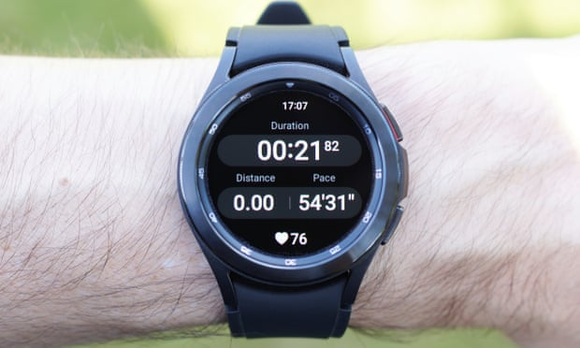

Hình 1‑1 Thiết bị đồng hồ đeo tay thông minh có chức năng theo dõi thông số chạy bộ

Các thiết bị này có ưu điểm là cực kỳ nhỏ gọn, do đó hạn chế tối đa cản trở chuyển động trong quá trình vận động của người dùng. Nhưng đối với các thiết bị chuyển đổi trực tiếp dữ liệu đo về điện thoại thông qua các giao thức không dây (BLE, Bluetooth,…) thì điện thoại vẫn phải mang đâu đó trên người sử dụng (thường là đeo trên bắp tay hoặc cho túi quần) vẫn gây ra phiền toái trong quá trình chạy. Hơn nữa, với các thiết bị lưu trữ tạm thời, những thiết bị này thường được thiết kế tối giản nên các chức năng nghe gọi, phát nhạc hay tọa độ thường được lược bỏ để giữ tính đơn giản nhỏ gọn cho thiết bị.

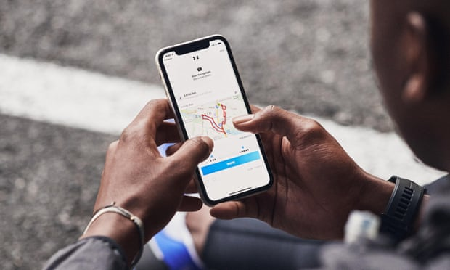

Hình 1‑2 Ứng dụng giám sát quãng đường chạy và biểu diễn dữ liệu trên bản đồ

Người sử dụng thì luôn muốn thiết bị có thể đáp ứng được nhiều chức năng nhất mà ít ảnh hưởng đến vận động. Điều này dẫn tới các sản phẩm phụ kiện dạng túi và bao đeo tay để giữ điện thoại trên cánh tay của người dùng. Với phương thức này, người dùng có thể đảm bảo đủ các chức năng nghe gọi điện thoại, nghe nhạc MP3, giám sát các chỉ số cơ thể, giám sát được quãng đường chạy và lưu trữ được dữ liệu trực tiếp lên các nền tảng ứng dụng hỗ trợ hoặc Website. Nhược điểm của phương thức này là đối với các thiết bị điện thoại các kích thước lớn sẽ gây khó chịu cho cánh tay và gây ảnh hưởng đến chuyển động cũng như trải nghiệm của người sử dụng. Ngoài ra, chất liệu của một vài loại bao tay vẫn gây ra sự xô dịch không mong muốn của thiết bị di động trong bao do khối lượng, kích thước của thiết bị và chuyển động nhanh của người dùng, ảnh hưởng đến trải nghiệm.



Hình 1‑3 Loại bao đeo tay đựng điện thoại hỗ trợ quá trình chạy bộ

Một vài ứng dụng và thiết bị cao cấp hơn sử dụng tấm lót giày để có thể đo được các thông số như nhịp tim, số bước, áp suất trên bàn chân trong lúc chạy,… và đưa dữ liệu về app điện thoại hoặc Website qua các giao thức không dây. Phương pháp này khá mới mẻ và thú vị, nhưng yêu cầu khả năng thiết kế và chế tạo cao cùng với sự kết hợp của phần mềm phức tạp.

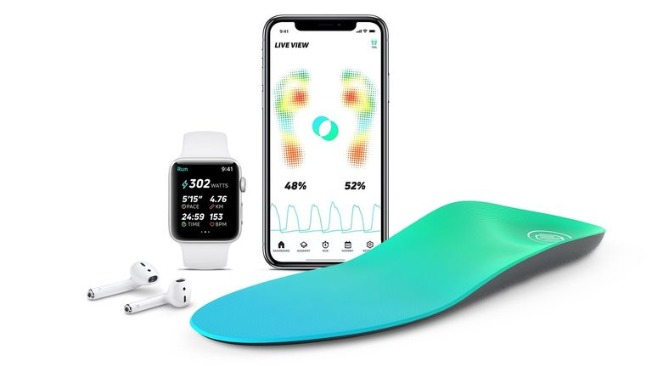

Hình 1‑4 Thiết bị hỗ trợ chạy bộ ở dạng đế lót giày

### Nguyên lý hoạt động của các tính năng thường thấy

#### Đo nhịp tim

Nhịp tim của người thường được đo bằng bao khí quấn quanh bắp tay, bao khí được đưa đến áp suất gần với áp suất mạch máu của người đo. Từ đó khi có mạch đập, áp suất của bao khí sẽ bị ảnh hưởng và ta có thể đo được nhịp tim. Đơn vị của nhịp tim thường được tính là mạch/phút (*Beat per Minute - BPM*). Với các ứng dụng trong y tế, phương thức này rất hữu dụng vì có thể đồng thời sử dụng để do huyết áp trong một lần đo. Nhưng đối với các ứng dụng giám sát vận động thì phương pháp này là rất cồng kềnh và không thực tiễn vì khó có thể tích hợp bao khí và cảm biến huyết lên thiết bị đeo tay.

Một phương pháp khác có thể được sử dụng để đo được nhịp tim của người dùng, đó là sử dụng cảm biến hồng ngoại. Nguyên lý của cảm biến là khi có tia hồng ngoại chiếu vào bộ phận của cơ thể người, cường độ của tia hồng ngoại phản xạ lại sẽ tỉ lệ với mật độ máu trong mao mạch. Chùm hồng ngoại được chiếu qua da và khuyếch tán ra xung quanh, khi mạch máu không có áp lực đẩy từ tim, các tế bào máu sẽ giãn ra và do đó khuyếch tán ánh sáng về đầu thu hồng ngoại ít hơn; ngược lại, khi có áp lực, máu sẽ dồn lại và khuyếch tán nhiều hơn khiến lượng tia phản xạ thu được tăng lên. Cách đo nhịp tim này tương đối đơn giản khi chỉ cần bóng hồng ngoại và quang trở ở phổ hồng ngoại, bằng cách đo sự thay đổi của quang trở ta có thể tính được nhịp tim của người đo. Phương pháp này yêu cầu cảm biến phải đặt sát vào bề mặt da của người sử dụng để có thể có độ chính xác cao nhất.

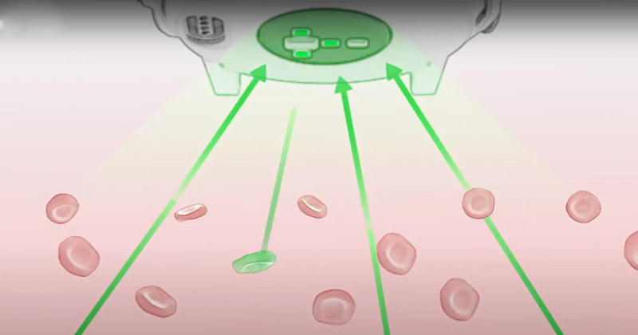

Hình 1‑5 Mô tả hoạt động của cảm biến nhịp tim bằng chùm sáng

#### Đo bước chạy

Có rất nhiều phương pháp có thể đo được bước chạy của người dùng như đo góc chân, đo áp lực trên bàn chân, đo gia tốc,… Tất cả các phương pháp trên đều dựa trên sự thay đổi trong tư thế của người dùng. Với các phương pháp như đo gia tốc của người, đo vận tốc góc của chuyển động bàn chân hay đo góc nghiêng trên cẳng hoặc bàn chân, thiết bị sẽ phải được cố định quanh chân của người chạy. Gia tốc trọng trường của người sẽ đạt cực đại khi chân của người chạy chạm đất và cực tiểu khi hai người dùng đang trong quá trình vung chân cực đại.

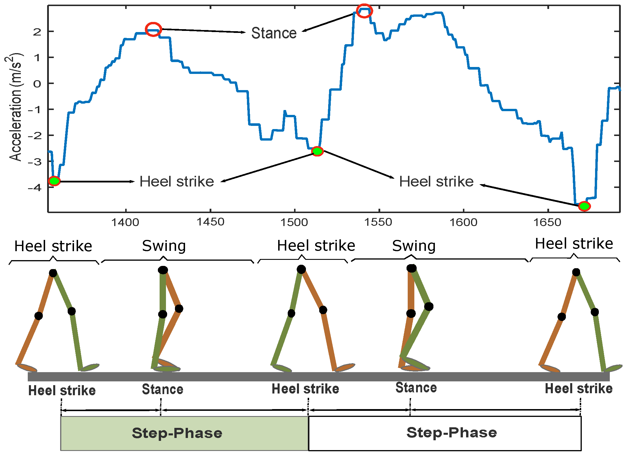

Hình 1‑6 Gia tốc trên cơ thể người trong các giai đoạn bước đi

Đối với phương phát sử dụng góc bàn chân, chuyển động của bàn chân cũng sẽ được quy về hai thời điểm quan trọng là khi góc bàn chân cực đại (vung chân) và góc bàn chân cực tiểu bằng 0 (chạm đất).

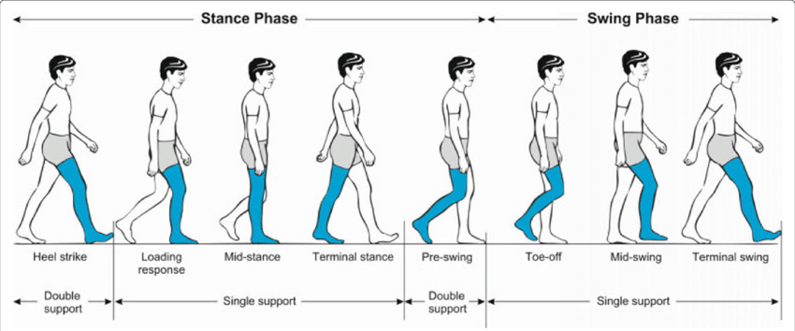

Hình 1‑7 Góc bàn chân trong quá trình bước đi

Với các ứng dụng hỗ trợ chạy bộ, việc đeo thiết bị trên chân có thể làm ảnh hưởng đến quá trình luyện tập. Do vậy, ngoài các phương pháp đo bước trên bàn chân, ta có thể sử dụng chuyển động tay của người dùng để phát hiện bước đi. Khi người di chuyển, cánh tay thường sẽ chuyển động theo chiều ngược lại với chân cùng bên với người để có thể giữ trọng tâm của người cố định nhất có thể. Do vậy, sự thay đổi góc nghiên của cánh tay trực tiếp liên hệ với chuyển động chân của người dùng (nếu người dùng không cố tình vung tay theo hướng khác).

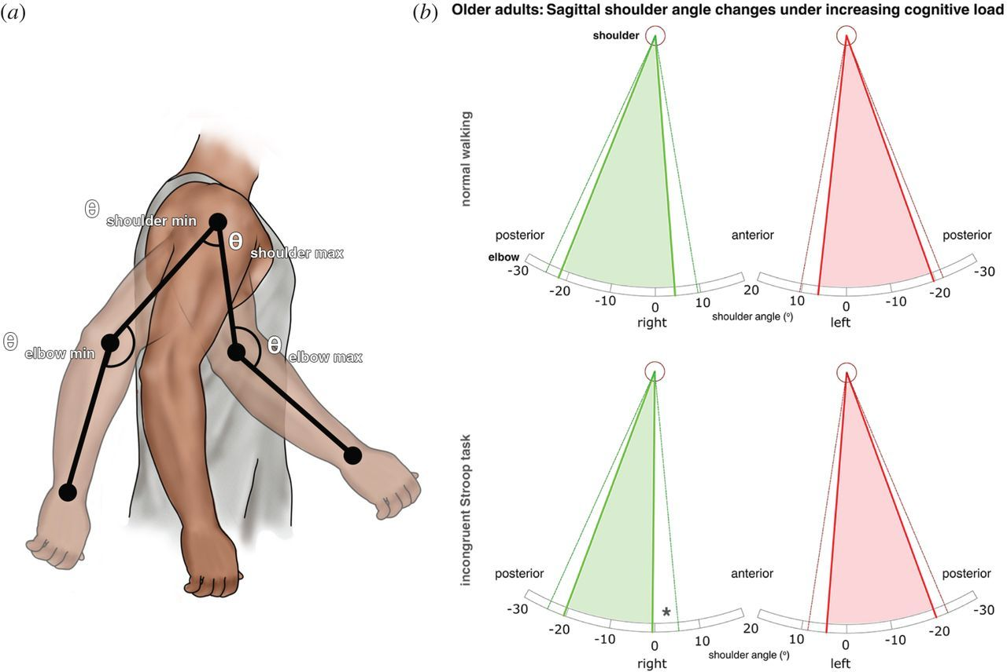

Hình 1‑8 Góc cánh tay của người đi bộ

Phương pháp phát hiện bước đi này có thể đạt được một cách đơn giản bằng một cảm biến đo góc gắn trên cánh tay của người dùng. Vị trí của thiết bị càng về phía đầu cánh tay thì sự thay đổi góc đo được sẽ càng rộng, thuận tiện hơn trong việc xác định bước đi.

#### Đo thời gian chạy

Thời gian chạy được ghi nhận từ khi người dùng thao tác bắt đầu quá trình theo dõi luyện tập trên các thiết bị hỗ trợ. Thời gian đo thường được tự động kiểm soát bởi bộ vi xử lý chính trong suốt quá trình chạy.

#### Lấy tọa độ, vị trí người dùng

Tọa độ của người dùng thường được lấy từ các bản tin tọa độ từ các vệ tinh trong hệ thống định vị toàn cầu GNSS *(Global Navigation Satelite System*). Các bản tin này thường được lấy tại điện thoại di động đã được tích hợp chức năng nhận bản tin GNSS của người sử dụng. Các bản tin GNSS được phát ra từ nhiều vệ tinh trong mạng lưới định vị toàn cầu, thuộc nhiều nước, tổ chức khác nhau như GPS của Mỹ, BeiDou của Trung Quốc, Galileo của châu Âu, GLONASS của Nga,… Bản tin GNSS chức các thông tin như thời gian chuẩn quốc tế, kinh độ, vĩ độ, hướng di chuyển, vận tốc di chuyển và nhiều thông tin khác (số lượng trường dữ liệu phụ thuộc và loại bản tin GNSS nhận được). Ta cần ít nhất bản tin GNSS từ 3 vệ tinh khác nhau để có thể khóa được tọa độ hiện tại với độ chắc chắn đủ để có thể sử dụng. Độ chính xác của tọa độ sẽ càng tăng lên khi ta nhận được bản tin từ càng nhiều vệ tinh khác nhau.

Hiện nay, trên thị trường có rất nhiều module GNSS phục vụ cho nhiều chắc năng và mục đích khác nhau. Các module này đã được thiết kế để có thể nhận được bản tin GNSS từ nhiều loại vệ tinh khác nhau.

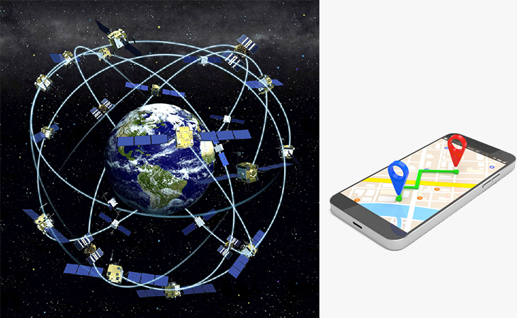

Hình 1‑9 Mô tả hệ thống định vị vệ tinh toàn cầu

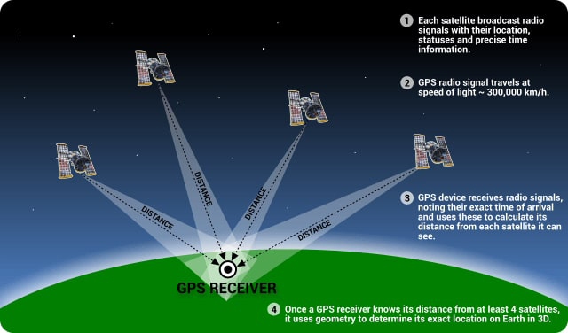

Hình 1‑10 Cách tính tọa độ của hệ thống định vị vệ tinh toàn cầu

#### Phát nhạc

Khả năng phát nhạc đã rất phổ biến trong các thiết bị điện tử hiện nay và đã có rất nhiều module được phát triển để có thể phát nhạc qua tai nghe từ các ổ lưu trữ như thẻ SD (*Secure Digital*). Các module sẽ được các file .mp3 và chuyển đổi dữ liệu số về thành điện áp hoặc dòng điện để có thể làm rung màn loa tạo ra âm thanh.

#### Truyền nhận dữ liệu không dây

Truyền nhận dữ liệu không dây đang là phương thức chuyển đổi dữ liệu phổ biến nhất hiện nay trong các thiết bị IoT vì đặc tính tiện lợi khi không cần phải có dây cáp kết nối giữa các thiết bị với nhau. Việc truyền nhận dữ liệu không dây được xây dựng dựa trên các bức xạ sóng điện từ lan truyền trong không gian. Ta có thể mã hóa, điều chế các sóng điện từ này để chúng mang theo dữ liệu và truyền đi trong môi trường. Việc mã hóa, điều chế này tùy thuộc và giao thức sử dụng, hiện nay có rất nhiều giao thức truyền thông không dây phổ biến như WiFi, Bluetooth, BLE, LoRa, Zigbee, 2G/3G/4G/5G… và thường được xử lý bên trong các module đã được thiết kế tích hợp sẵn các giao thức.

#### Nguồn pin

Nguồn pin được sử dụng trong các thiết bị điện tử di động hiện nay đều sử dụng loại pin Lithium-Ion hoặc Lithium-Polyme. Những loại pin này có thể lưu trữ được lượng năng lượng tương đối lớn để có thể duy trì hoạt động cho thiết bị mà lại có kích thước nhỏ gọn. Hơn thế nữa, loại pin này có thể được nạp/xả nhiều lần, dòng xả cao và rất dễ để sử dụng. Điểm yếu của loại pin này là phải được bảo vệ rất nhiều để tránh giảm tuổi thọ và làm suy yếu hoạt động của pin.

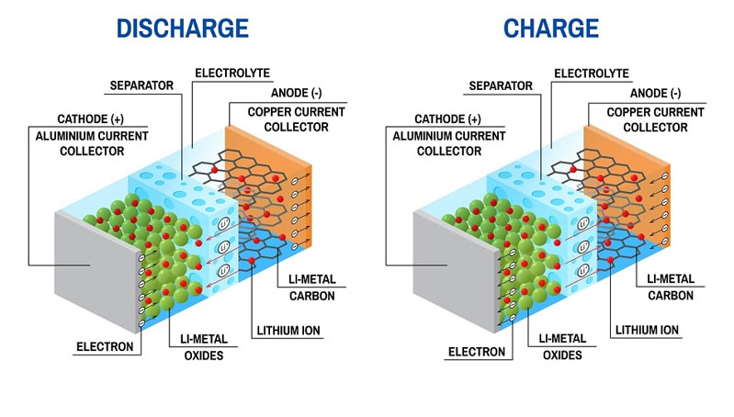

Hình 1‑11 Cấu tạo của pin Lithium

## Yêu cầu bài toán

Sau khi đã tìm hiểu về các sản phẩm trên thị trường và nguyên lý hoạt động của từng chức năng thường có, cũng như phân tích các điểm mạnh, điểm yếu của từng sản phẩm, phương pháp ứng dụng, yêu cầu của bài toán được tóm gọn lại như sau:

* Sử dụng vi điều khiển
* Đo nhịp tim
* Đếm số bước chạy
* Đếm thời gian chạy
* Lấy tọa độ của người dùng
* Truyền thông không dây lên Server qua Internet
* Tích hợp chức năng nghe nhạc qua thẻ SD
* Hiển thị số liệu, thông số, đồ thị nhịp tim và bước theo thời gian trên màn hình cảm ứng
* Hoạt động bằng nguồn pin, có chắc năng sạc, có bảo vệ
* Thiết bị đủ nhỏ gọn đeo trên cánh tay

# LỰA CHỌN PHẦN CỨNG

## Các cảm biến

### Cảm biến nhịp tim hồng ngoại MAX30102

Cảm biến hồng ngoại sử dụng để đo nhịp tim cần phải được đặt sát vào bề mặt da của người dùng. Điều này có nghĩa là cảm biến phải được đặt ở rìa hộp, với phần cảm biến thực hiện chức năng thu phát phải được thiết kế lồi ra ở mặt đáy. Với các yêu cầu trên, cảm biến không thể là loại nằm trên bề mặt mạch (*Surface Mount Devices*). Nhưng đối với một số module đã được thiết kế riêng với kích thước đủ nhỏ gọn, có thể thiết kế module gắn trên mặt hộp và dây bus kết nối giữa module và mạch chính. Cảm biến cần phải có tốc độ trả dữ liệu đủ cao nếu là loại cảm biến hồng ngoại số, sử dụng một trong các giao thức cơ bản và có độ tin cậy cao.

Sau quá trình tìm kiếm dựa trên các yêu cầu, module cảm biến nhịp tim hồng ngoại MAX30102 đã được lựa chọn. Được sản xuất bởi hãng Maxim Integrated, cảm biến MAX30102 được tích hợp khả năng theo dõi nhịp tim và đo nồng độ Oxy sử dụng LEDs và quang trở với các bộ lọc nhiễu điện và nhiễu sáng. Cảm biến được thiết kế nhỏ gọn và được đặt trên module mạch cảm biến đã được thiết kế sẵn theo hướng dẫn trong tài liệu của nhà sản xuất. Loại module này được thiết kế sao cho phần cảm biến nằm hoàn toàn bên một mặt mạch, thuận tiện cho việc đưa đầu đo của cảm biến ra ngoài hộp.

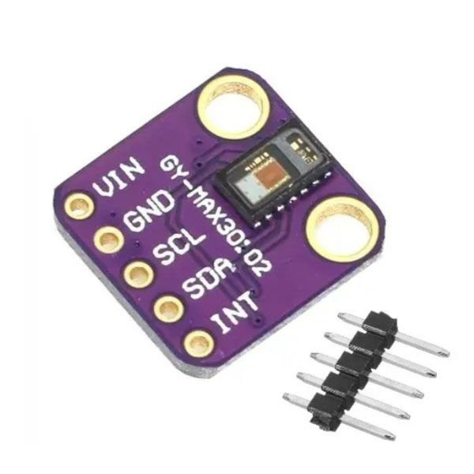

Hình 2‑1 Module cảm biến MAX30102

Cảm biến hoạt động dựa trên nguyên lý phản xạ ánh sáng từ LED (đỏ và hồng ngoại) vào sâu trong da để có thể đo được độ thay đổi lưu lượng máu. Cảm biến có thể đo được nhịp tim và nồng độ Oxy trong máu (SpO2). Cảm biến bao gồm 2 LEDs đỏ và hồng ngoại có thể lập trình được độ sáng thông qua bộ LED Driver khả trình. Bộ ADC và bộ lọc nhiễu được tích hợp bên trong cảm biến.

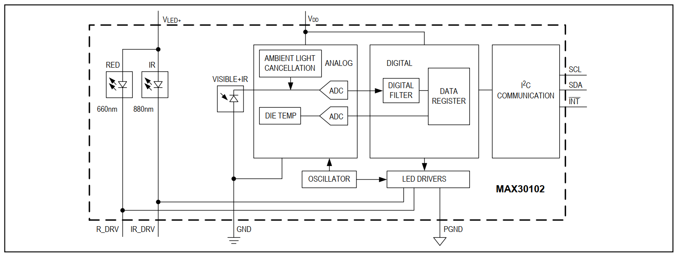

Hình 2‑2 Mô tả các khối chức năng trong cảm biến MAX30102

Cảm biến hoạt động ở điện áp 1.8V, tuy nhiên trên module cảm biến đã có tích hợp nguồn điện LDO nên điện áp hoạt động của cả module là 3.3V. Cảm biến giao tiếp qua chuẩn giao thức I2C. Module cảm biến gồm 5 chân đầu ra, bao gồm 2 chân nguồn và đất VIN và GND, 2 chân của giao thức I2C SDA, SCL và 1 chân INT cung cấp ngắt cho quá trình đọc dữ liệu giữa vi điều khiển và cảm biến. Cảm biến được thiết kế chân cắm có thể được cắm lên hàng cắm trên bề mặt mạch để kết nối giữa cảm biến ở mặt dưới hộp với mạch điều khiển chính.

### Cảm biến góc nghiêng MPU6050

Cảm biến góc nghiêng phải là loại nhỏ gọn, có thể tích hợp được ở trên mạch. Cảm biến phải đo được góc nghiêng ở cả 3 trục tọa độ XYZ. Cảm biến phải sử dụng các giao thức truyền thông cơ bản. Cảm biến góc nghiêng được lựa chọn là cảm biến MPU6050.

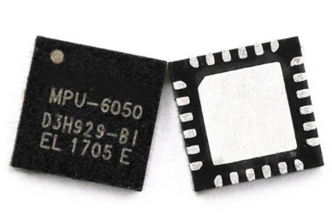

Hình 2‑3 IC MPU6050

Cảm biến MPU6050 được chế tạo bởi hãng InvenSense. Cảm biến sử dụng 6 trục MEMS (*MicroElectroMechanical Systems*) với các bộ ADCs và khối xử lý để có thể lấy được dữ liệu gia tốc trọng trường và vận tốc góc theo 3 trục (3 trục gia tốc trọng trường và 3 trục vận tốc góc). Đóng gói của cảm biến là loại SMD nhỏ gọn, thuận tiện trong việc thiết kế thiết bị đeo tay. Bộ MEMS tích hợp trong cảm biến có nhiệm vụ chuyển đổi các đại lượng chuyển động thành các đại lượng điện thông qua các cơ cấu chuyển đổi. Các cơ cấu chuyển đổi có thể ứng dụng sự thay đổi điện dung hoặc hiện tượng áp điện. Cảm biến MPU6050 hoạt động với điện áp 3.3V.

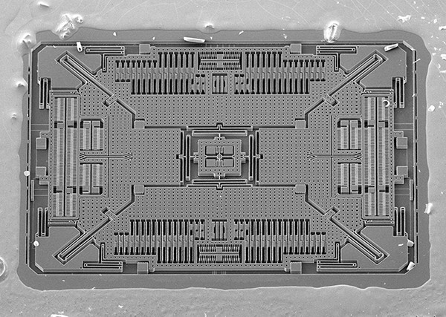

Hình 2‑4 Cấu trúc MEMS của cảm biến MPU6050

Ngoài ra, chip còn tích hợp khối xử lý chuyển động DMP (*Digital Motion Processor*) trong chip và có thể được xử dụng để chip có thể chủ động làm công việc tính toán và trả cho MCU góc đã qua xử lý.

Cảm biến MPU6050 sử dụng chuẩn giao thức I2C để truyền thông với vi điều khiển chính. Hơn nữa, cảm biến còn cho phép người dùng điều chỉnh địa chỉ I2C qua chân AD0. Điều này là cần thiết nếu như trên bus I2C có thiết bị khác có chung địa chỉ với cảm biến MPU6050.

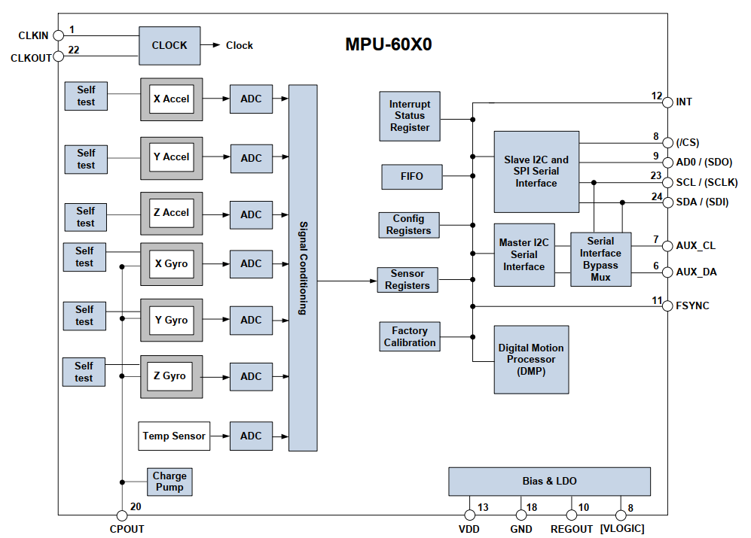

Hình 2‑5 Sơ đồ khối cấu tạo của cảm biến MPU6050

Cảm biến MPU6050 lưu trữ dữ liệu theo kiểu FIFO (*First In First Out*) vào thanh ghi 1024-byte có thể được ghi từ quá trình đo khi MCU chưa thể lấy dữ liệu ra. Thanh ghi FIFO hỗ trợ chức năng đọc nhanh và có thể kết hợp với chắc năng tạo ngắt cho vi điều khiển để kiểm soát khi nào dữ liệu mới cần được đọc. Cảm biến ra chân INT tạo ngắt cho vi điều khiển có thể được kích hoạt bởi nguồn clock nội bị thay đổi, dữ liệu mới đã sẵn sàng, sự kiện của gia tốc trọng trường hoặc cảm biến không nhận được phản hồi từ các cảm biến phụ trợ khác.

### **Thời gian thực RTC DS1307**

Để có thể giữ được thời gian thực cho thiết bị, cần phải có khối thời gian thực (*Real Time Clock - RTC*) được tích hợp vào trong thiết bị. IC RTC cơ bản và khá thông dụng DS1307 được lựa chọn do tính nhỏ gọn và đơn giản. Chức năng của khối RTC bao gồm việc giữ thời gian kể cả khi mạch điều khiển không được cấp nguồn (RTC sử dụng nguồn pin 3V). Nguồn cấp cho IC để chức năng lập trình có thể được sử dụng có giá trị lớn hơn hoặc bằng 1.25xVbat, với điện áp pin cho bộ RTC bằng 3V, điện áp hoạt động của IC cần phải lớn hơn 3.75V.

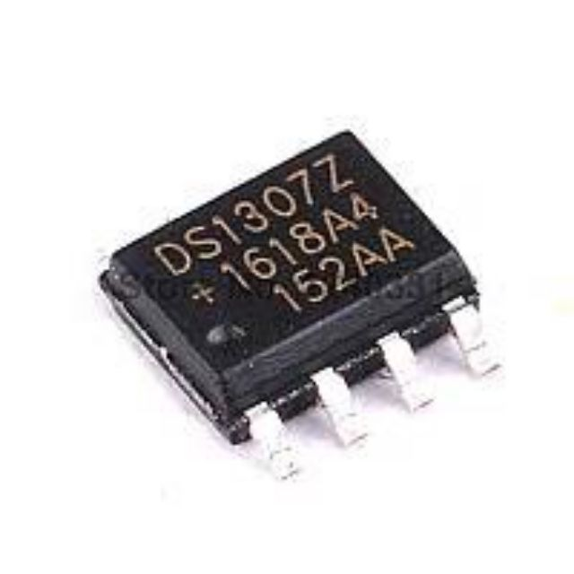

Hình 2‑6 IC RTC DS1307

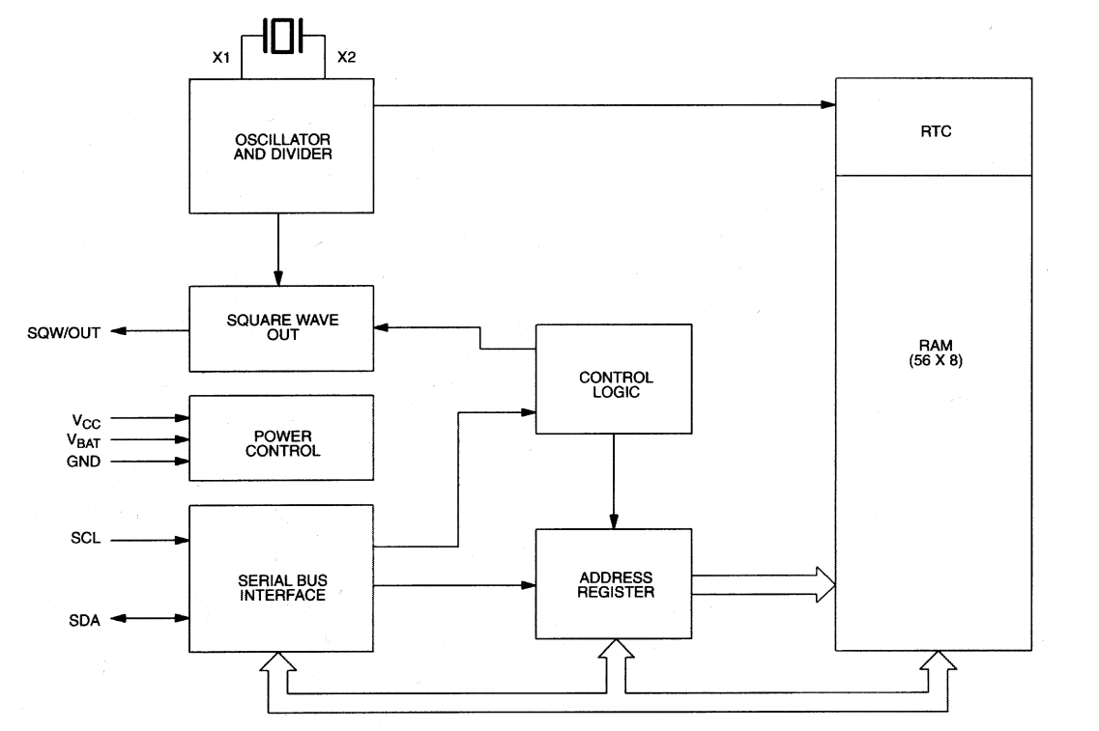

Hình 2‑7 Sơ đồ khối cấu tạo IC RTC DS1307

## Module truyền thông SIM800C

Với rất nhiều các giao thức truyền thông không dây phổ biến ngày nay, việc chọn ra giao thức để sử dụng phụ thuộc hoàn toàn vào phạm vi ứng dụng của thiết bị cần thiết kế. Sản phẩm cần thiết kế phải giữ được kết nối với mạng Internet trong suốt quá trình hoạt động, nên các giao thức yêu cầu trạm phát như WiFi là không còn phù hợp. Gói dữ liệu cần được gửi không quá lớn, và thời gian gửi cũng không quá nhanh. Sau khi phân tích các giao thức và yêu cầu của thiết bị, giao thức mạng không dây được lựa chọn là sử dụng mạng điện thoại GPRS (General Packet Radio Sẻvices). Mạng GPRS có thể được truy cập từ mọi nơi trong vùng phủ sóng của mạng điện thoại bằng module SIM và SIM card. Module SIM được chọn là module SIM800C của hãng SIMCom vì tính nhỏ gọn và đơn giản trong thiết kế.

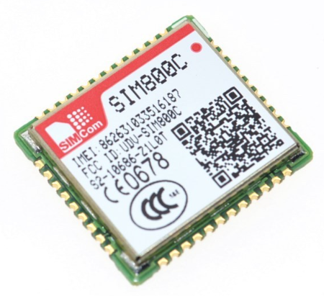

Hình 2‑8 Module SIM800C

Module SIM800C có các chức năng chính như hỗ trợ ma trận phím ấn, 1 cổng UART và USB, cổng Audio và Microphone cho nghe gọi, 1 giao diện sim, hỗ trợ Bluetooth, PWM, ADC, PCM, RTC, TCP/IP và chế độ ngủ. Giao tiếp với module SIM800C được lập trình qua tập lệnh AT qua giao thức UART.

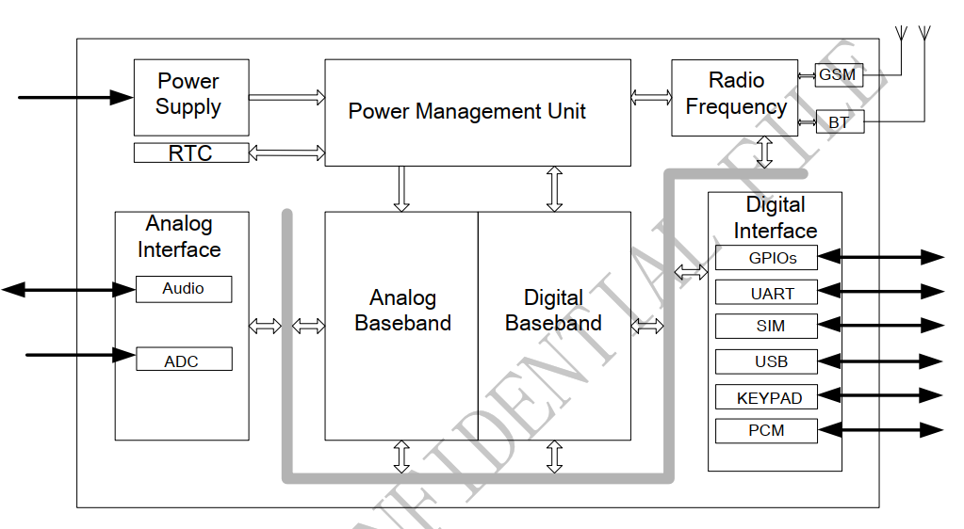

Hình 2‑9 Sơ đồ khối cấu trúc của module SIM800C

Điện áp hoạt động của module nằm trong khoảng từ 3.4V đến 4.4V và yêu cầu dòng đỉnh lên đến 2A. Chân PWRKEY của module có thể được sử dụng để bật/tắt module nhằm kiểm soát năng lượng của module.

## Module GPS Quectel L70

Module GPS được lựa chọn dựa trên khả năng nhận được bản tin GNSS từ các vệ tinh và kích thước của module. Module có thể nhận và xử lý các bản tin, hoặc nhận và chuyển tiếp các bản tin cho MCU qua các giao thức cơ bản. Sau quá trình tìm kiếm và chọn lựa module với yêu cầu và giá thành hợp lý nhất, module GPS được chọn là module L70 được sản xuất bởi hãng Quectel.

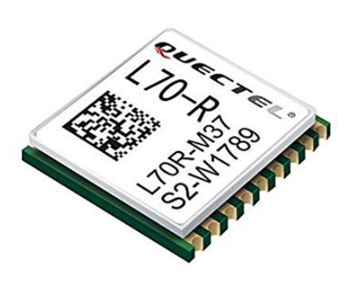

Hình 2‑10 Module L70

Module L70 được thiết kế để có thể đạt được độ chuẩn xác cao với kích thước nhỏ gọn và tiêu thụ ít năng lượng. L70 hỗ trợ cổng giao tiếp UART, chân RST để Reset toàn bộ module, LED báo hiệu với chu kỳ 1s với độ sai lệch thấp khi đã có thể xác định được vị trí để có thể giữ thời gian cho các thành phần khác nếu cần thiết trên mạch. Dải tuần hoạt động chuẩn của băng thông GPS L1 1575.42 MHz. Điện áp hoạt động của module nằm trong dải từ 2.8V đến 3.4V.

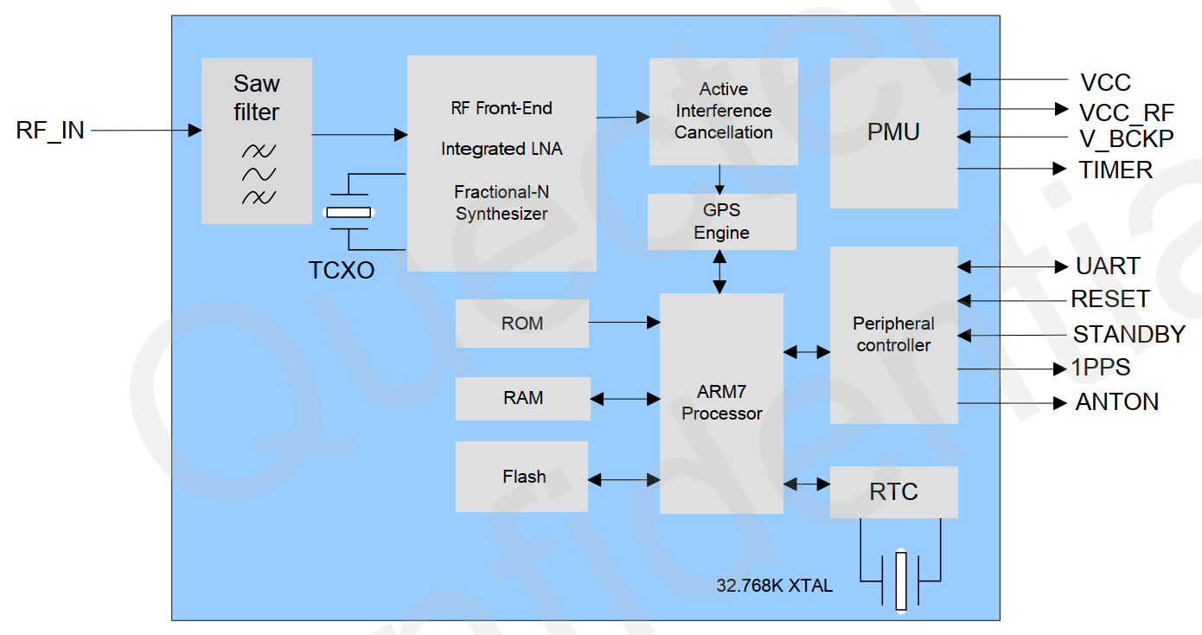

Hình 2‑11 Sơ đồ khối cấu tạo của module GPS L70

## Giao diện người dùng

Giao diện người dùng cần phải có đủ các công cụ cần thiết để người dùng có thể dễ dàng thao tác qua giao diện mà vẫn đảm bảo hiển thị đầy đủ các thông số và chức năng cần thiết trong yêu cầu. Tối ưu nhất nên sử dụng màn hình cảm ứng, vì màn hình cảm ứng có thể tận dụng tối đa diện tích bề mặt để hiển thị mà vẫn có thể được sử dụng làm công cụ để người dùng thao tác. Nhưng màn hình cảm ứng thường có kích thước khá to và khá cồng kềnh, hoặc quá phức tạp trong quá trình lập trình và yêu cầu xử lý quá nặng nề. Hơn nữa, giá của các màn hình cảm ứng thường rất cao. Mặc dù vậy, ưu điểm của màn hình cảm ứng vẫn nổi trội hơn do tính tương thích cao đối với các thiết bị yêu cầu sự nhỏ gọn mà dễ dàng thao tác. Sau quá trình tìm kiếm theo các yêu cầu, màn hình TFT 2.8-inch với IC driver ILI9341 đã được lựa chọn.

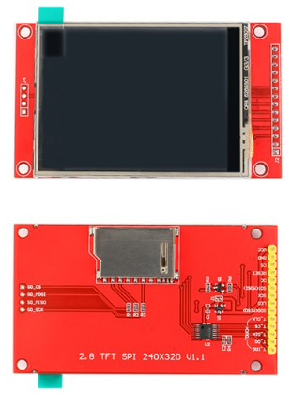

Hình 2‑12 Module màn hình cảm ứng TFT 2.8-inch

Màn hình TFT 2.8” cung cấp giao diện trên màn hình có độ phân giải 320x240 điểm ảnh. Giao thức màn hình sử dụng để chuyển đổi dữ liệu là SPI, với 2 cổng SPI cho hiển thị và cảm ứng. Ngoài ra, màn hình còn cho phép chức năng bật tắt đèn nền của màn hình để có thể phục vụ cho việc tiết kiệm năng lượng trong quá trình hoạt động tần suất thấp. Tích hợp trên mạch màn hình là ổ đầu đọc thẻ SD với các chân giao thức SPI phục vụ cho một số ứng dụng cần lưu trữ và lấy dữ liệu ảnh từ thẻ SD. Màn hình TFT 2.8” là màn hình TFT bé nhất có hỗ trợ cảm ứng. Điện áp hoạt động và mức logic của màn hình TFT nằm trong khoảng từ 3.3V đến 5V. Module màn hình có tổng cộng là 18 chân ra, trong đó 14 chân của màn hình hiển thị và cảm ứng và 4 chân cho thẻ SD. Module sử dụng driver ILI9341 giao tiếp SPI cho quá trình hiển thị và driver XPT2046 giao tiếp SPI cho quá trình lấy tọa độ cảm ứng từ màn hình cảm biến điện trở.

## Phát nhạc MP3 DFPlayer Mini

Module phát nhạc cần phải có giao diện đọc dữ liệu từ thẻ SD và giao tiếp với MCU qua các giao thức đơn giản. Module cũng cần phải có cổng đầu ra Audio phù hợp với loại loa tai nghe dây đeo thông thường. Sau quá trình tìm kiếm theo các yêu cầu đưa ra, module phù hợp nhất cho ứng dụng này là module MP3 DFPlayer Mini.

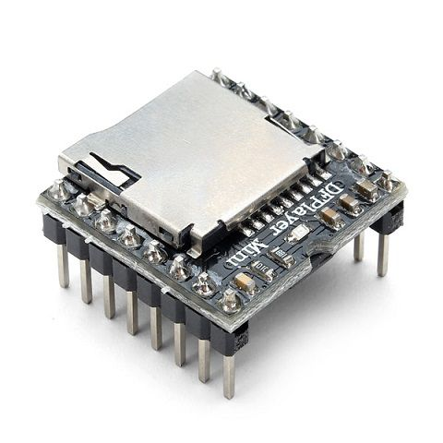

Hình 2‑13 Module phát nhạc MP3 DFPlayer Mini

Module DFPlayer Mini cung cấp phần cứng giải mã định dạng MP3 và WMV. Phần mềm của module hỗ trợ giao tiếp thẻ SD định dạng file FAT16, FAT32. Về phần truyền thông, module hỗ trợ một cổng giao thức UART. Về phần Audio, module hỗ trợ nhiều tần số lấy mẫu khác nhau của file âm thanh, tích hợp bộ DAC-24bit với bộ khuyếch đại 3W tích hợp đưa công suất phát âm lượng lớn đến 90dB ra 1 cổng Audio. Phần mềm còn hỗ trợ nhiều chức năng điều khiển qua các lệnh từ MCU qua UART hoặc giao diện nút bấm được hỗ trợ từ các chân ra của module. Số lượng bài hát có thể được lưu trữ là khá lớn với 100 tệp tin, mỗi tệp tin có thể chứa tới 1000 bài hát. Âm lượng đầu ra gồm 30 mức có thể được lập trình điều khiển được. Chế độ chơi nhạc cũng có thể được điều khiển. Điện áp hoạt động của module nằm vào khoảng giữa 3.2V tới 5V. Module giao tiếp bằng loại bản tin có cấu trúc riêng được hướng dẫn chi tiết trong tài liệu của nhà sản xuất qua giao thức UART. Các chức năng khác nhau và chế độ hoạt động của module có thể được thực hiện trực tiếp thông qua các lệnh.

## Nguồn và quản lý năng lượng

Với các ứng dụng di động hiện nay, nguồn pin LiPo luôn là sự lựa chọn hàng đầu cho các thiết bị. Pin LiPo có thể giữ được năng lượng khá cao, điện áp của pin khi hoạt động bình thường nằm trong khoảng từ 3.7V đến 4.2V. Dòng xả của pin LiPo rất cao và có thể sạc xả nhiều lần nếu tuân thủ đúng quy tắc bảo vệ và quá trình sạc xả. Việc lựa chọn pin phụ thuộc hoàn toàn vào năng lượng mạch tiêu thị và thời gian thiết bị cần hoạt động. Với các thành phần trong thiết bị đã được lựa chọn ở trên, ta có thể thống kê và đưa ra mức năng lượng mà mỗi thành phần tiêu thụ, từ đó có thể chọn được loại pin có dung lượng phù hợp.

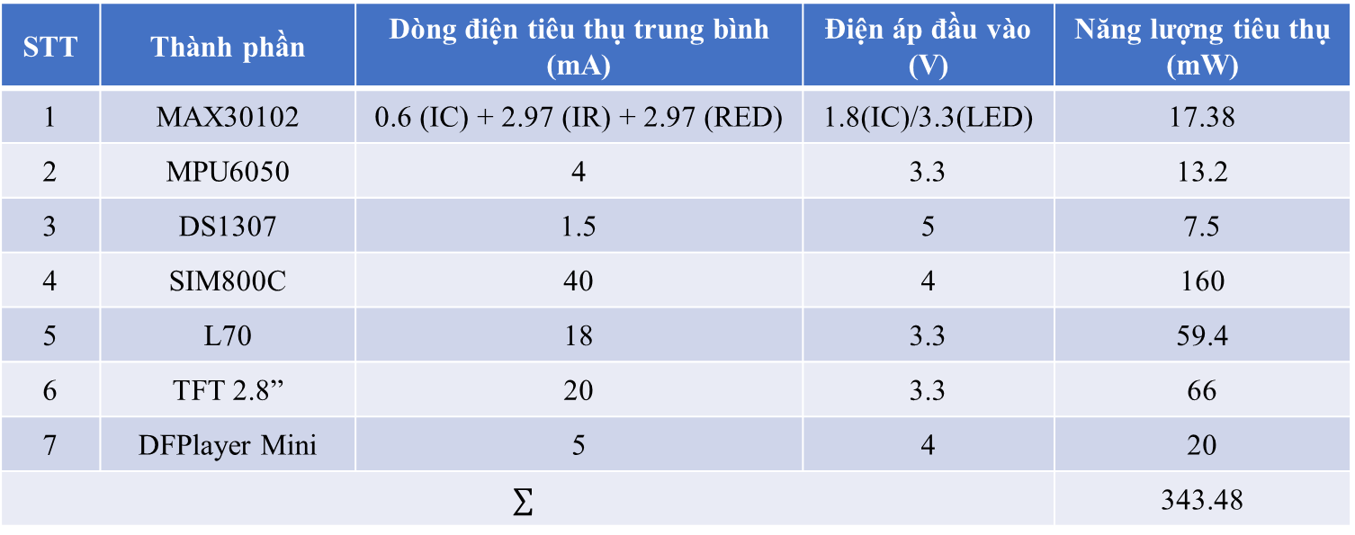

Bảng 2‑1 Thống kê năng lượng tiêu thụ từ các thành phần trong mạch

Với bảng thống kê trên, ta có thể ước tính rằng mạch sẽ tiêu thụ điện với công suất xấp xỉ 345mW. Với mỗi lần tập luyện có thể lên tới trung bình 2 tiếng một lần, lựa chọn pin có dung lượng 2500mAh sẽ cho thiết bị hơn 7 tiếng hoạt động không ngừng nghỉ, tương đương với hơn 3 lần chạy. Dung lượng pin như vậy là hợp lý cho quá trình hoạt động về lâu dài của pin. (Hoạt động của vi điều khiển có thể được coi là tốn ít năng lượng nên có thể bỏ qua)

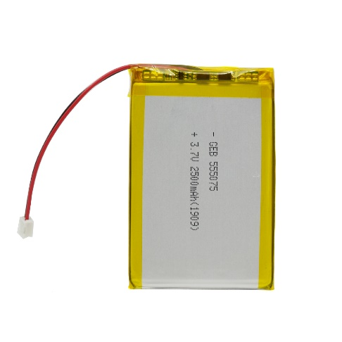

Hình 2‑14 Pin LiPo dung lượng 2500mAh

Sử dụng pin LiPo đúng tiêu chuẩn yêu cầu mạch nạp pin phải đảm bảo các bước sạc ổn dòng và ổn áp CC-CV (Const Current – Const Voltage) theo đúng tiêu chuẩn và có chức năng bảo vệ quá áp đối với pin. Các yêu cầu này có thể đạt được dễ dàng bởi IC TP4056, tích hợp khả năng sạc CC-CV tuyến tính cho một cell pin. IC sạc này có thể đưa dòng sạc lên tới 1000mA và có bảo vệ quá áp 4.2V. Kỹ thuật sạc này vừa đảm bảo tuổi thọ cho pin mà còn giảm thời lượng sạc đi đáng kể. Điện áp đầu vào cấp cho IC sạc là 5V.

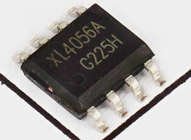

Hình 2‑15 IC TP4056

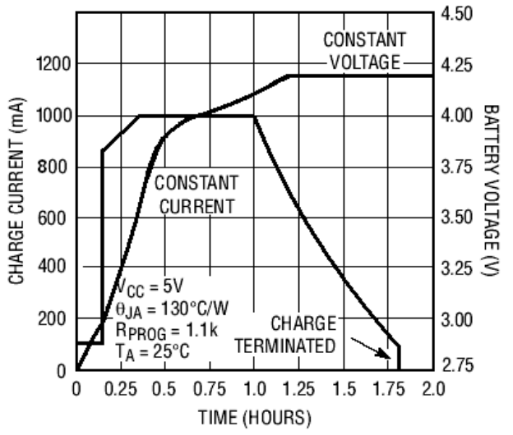

Hình 2‑16 Đồ thị quá trình sạc của IC TP4056

Việc quản lý năng lượng từ pin cũng cần được xem xét kỹ lưỡng. Theo bảng thống kê, ta thấy rằng ngoài SIM800C và DFPlayer Mini đều có thể ăn điện trực tiếp từ pin, các thành phần còn lại (và vi điều khiển) đều sử dụng nguồn 3.3V ( ngoại trừ DS1307 cần điện 5V). Điều này có nghĩa là thiết bị sẽ cần phải có nguồn LDO để hạ áp xuống 3.3V và nguồn xung để tăng áp lên 5V. Các bộ chuyển đổi DC-DC này cần được chọn lựa sao cho phù hợp với dòng điện cực đại và trung bình đi qua. Sau quá trình chọn lựa dựa vào điện áp và dòng điện yêu cầu, IC LDO RT9013 đã được chọn làm bộ DC-DC hạ áp 3.3V và IC CE8301A làm bộ nguồn boost lên 5V. Ngoài ra, để có thể cân bằng được dòng điện đi qua các bộ LDO nằm dưới dòng điện cho phép (500mA), các thành phần của mạch được chia làm hai phần tiêu thụ năng lượng từ hai bộ LDO giống nhau về nguyên lý.

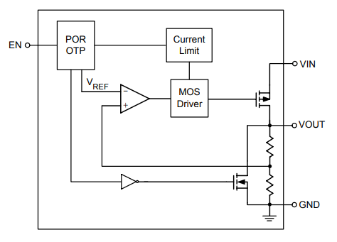

Hình 2‑17 Sơ đồ khối cấu tạo của IC LDO RT9013

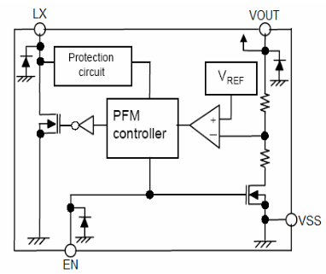

Hình 2‑18 Sơ đồ khối cấu tạo của IC boost CE8301A

Đầu cắm sạc cho thiết bị được chọn là cổng Micro-USB nhỏ gọn và có thể được đưa ra ngoài mặt hộp. Trong quá trình thiết kế thiết bị cần nhiều quá trình sửa lỗi và chỉnh sửa, thời gian danh cho sửa lỗi có thể được rút ngắn đáng kể khi có thông tin phản hồi từ trong thiết bị về trạng thái hoạt động hiện tại và các thông số liên quan. Chính vì vậy, cổng Micro-USB được tận dụng là công cụ để đưa một cổng UART xuất dự liệu ra ngoài thiết bị qua IC chuyển đổi UART TTL – COM CH340C. Qua IC này, thông tin từ thiết bị có thể được chuyển đổi sang cổng COM trên máy tính, thuận tiện trong quá trình phát triển.

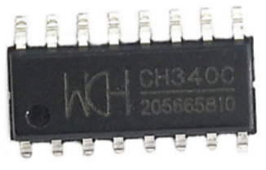

Hình 2‑19 IC COM-TTL CH340C

## Lõi xử lý STM32F103RCT6

Với các yêu cầu đã được đưa ra ở chương 1 và các module thành phần đã lựa chọn ở phía trên, ta cần chọn vi điều khiển phù hợp để có thể điều khiển và giao tiếp với toàn bộ các thành phần trong thiết bị. Các ngoại vi cần thiết của tất cả các khối được thống kê như sau.

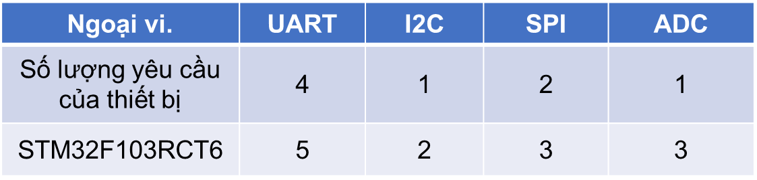

Bảng 2‑2 Thống kê các ngoại vi yêu cầu và số lượng ngoại vi của chip STM32F103RCT6

Sau khi đã cân nhắc tất cả các yêu tố quan trọng như số lượng ngoại vi, tần số hoạt động, bộ nhớ khả dụng, RAM khả dụng, vi điều khiển STM32F103RCT6 đã được lựa chọn.

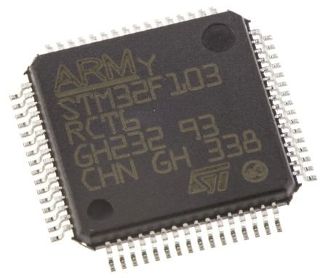

Hình 2‑20 Vi điều khiển STM32F103RCT6

Vi điều khiển STM32F103RCT6 là chip được thiết kế và sản xuất bởi hãng ST, thuộc họ STM32F103xC với lõi kiến trúc ARM Cortex-M3 32-bit RISC. Các thông số của chip có thể được thống kê tóm tắt như sau:

* Tốc độ hoạt động tối đa 72 MHz
* Bộ nhớ Flash tốc độ cao 512 KBytes
* SRAM 48 KBytes
* Điện áp hoạt động 2-3.6V
* Bộ giao động RC nội 8MHz và 32 kHz
* 3 bộ ADCs 12-bit
* 2 bộ DACS 12-bit
* 1 Cổng SDIO
* 8 bộ định thời Timers, trong đó có 4 bộ Timers 16-bit, 2 bộ Timers cơ bản và 2 bộ Timers PWM
* Ngoại vi giao tiếp 5xUSARTs, 2xI2Cs, 3xSPIs, 2xI2S, USB, CAN
* Bộ bảo vệ WWDG và IWDG
* Bộ đồng hồ thời gian thực RTC
* Có tính năng sinh ngắt chương trình từ trong và ngoài chip
* Tổng cộng 51 chân IOs

# THIẾT KẾ PHẦN CỨNG

## Thiết kế nguyên lý

Từ các khối thành phần đã lựa chọn, hệ thống có thể được mô tả bằng sơ đồ khối tổng quan như hình dưới đây:

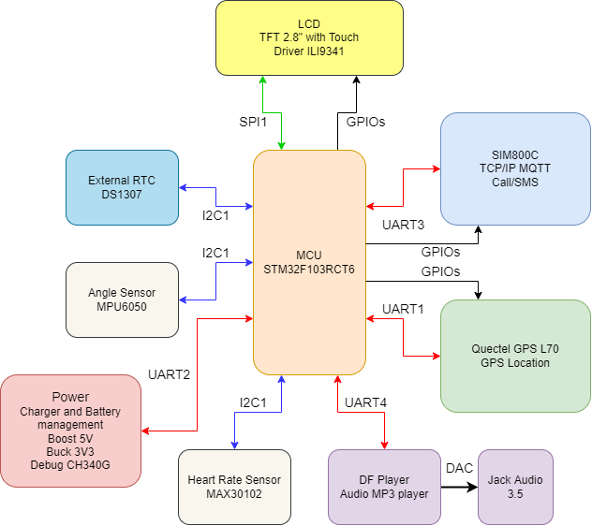

Hình 3‑1 Sơ đồ khối tổng quan thiết bị

Sơ đồ mô tả cách giao tiếp giữa các khối, trung tâm và mục đích của các khối. Từ sơ đồ này, nguyên lý từ thiết bị sẽ được chia ra thành các nguyên lý thành phần tương ứng trong phần mềm Altium 18. Các khối nguyên lý sẽ được kết nối với nhau qua các đường bus của từng giao thức và các tín hiệu điều khiển khác nhau.

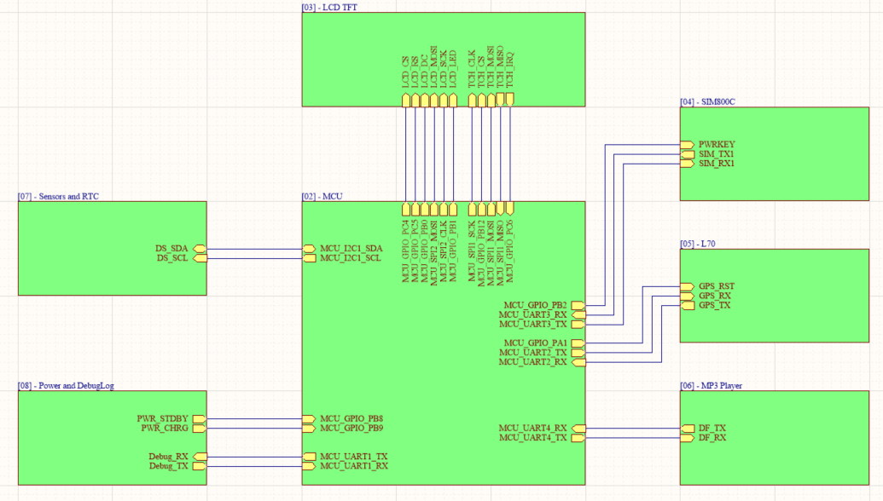

Hình 3‑2 Bản nguyên lý kết nối các khối thành phần

### Khối nguồn

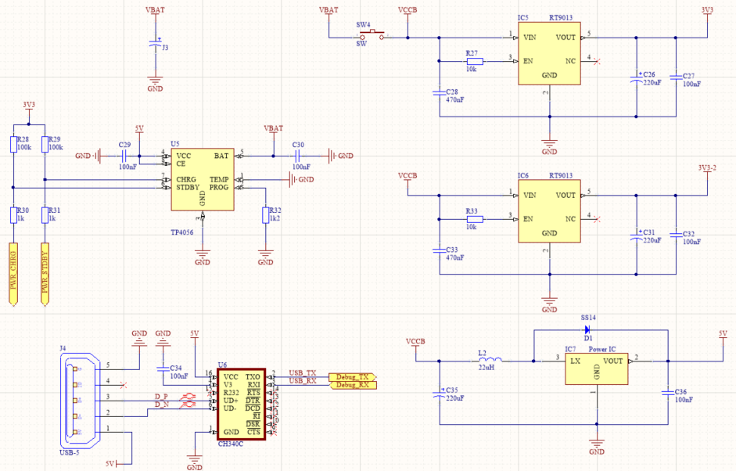

Hình 3‑3 Nguyên lý khối nguồn

Khối nguồn và quản lý pin được xem là khối quan trọng nhất trong toàn thiết bị. Khối nguồn cần được thiết kế sao cho có thể đảm bảo cung cấp đủ điện năng cho từng thành phần của mạch, đặc biệt là cho khối truyền thông module SIM và hiển thị màn hình TFT.

Để đạt được điều đó, điện áp từ pin LiPo nằm trong khoảng 3.7V đến 4.2V được hạ áp qua IC LDO RT9013, là IC hạ áp tuyến tính có độ sụt hạ áp nhỏ (tầm 0.3V), phù hợp với điện áp yêu cầu 3.3VDC. Dựa vào phân bố năng lượng đã phân tích ở bảng 2.1 ở chương 2, 2 IC RT9013 đã được sử dụng để phân bố điện áp đều trên các tải (là các khối thành phần mạch) do dòng điện giới hạn của IC chỉ là 500mA.

Mặt khác, do khối RTC cần sử dụng điện áp 5V để có thể giao tiếp, trao đổi dữ liệu với MCU, cần phải có bộ boost điện áp từ điện áp pin lên 5VDC. Bộ boost này có nguyên lý là bộ nguồn xung sử dụng IC CE8301A.

Khối nạp và bảo vệ pin sử dụng IC TP4056 chuyên được sử dụng để nạp cho pin LiPo 1 cell. Điện áp nạp vào là 5VDC được lấy từ cổng MicroUSB. Quá trình nạp được tự động điều chỉnh (CC-CV) theo điện áp của pin và được thông báo trạng thái đang sạc hoặc đã đầy pin qua 2 chân tín hiệu của chip. Hai chân tín hiệu này có trạng thái trở kháng cao và sẽ được kéo xuống đất khi có trạng thái cần thông báo.

Đầu MicroUSB cũng được tận dụng để trở thành cổng giao tiếp phục vụ cho việc debug, chuyển đổi dữ liệu từ thiết bị ra máy tính và thông báo trạng thái thiết bị. IC CH340C được sử dụng để đảm nhận vai trò chuyển đổi từ tín hiệu TTL UART sang chuẩn USB COM. Bộ ngoại vi được sử dụng cho quá trình debug là USART1.

### Khối vi điều khiển

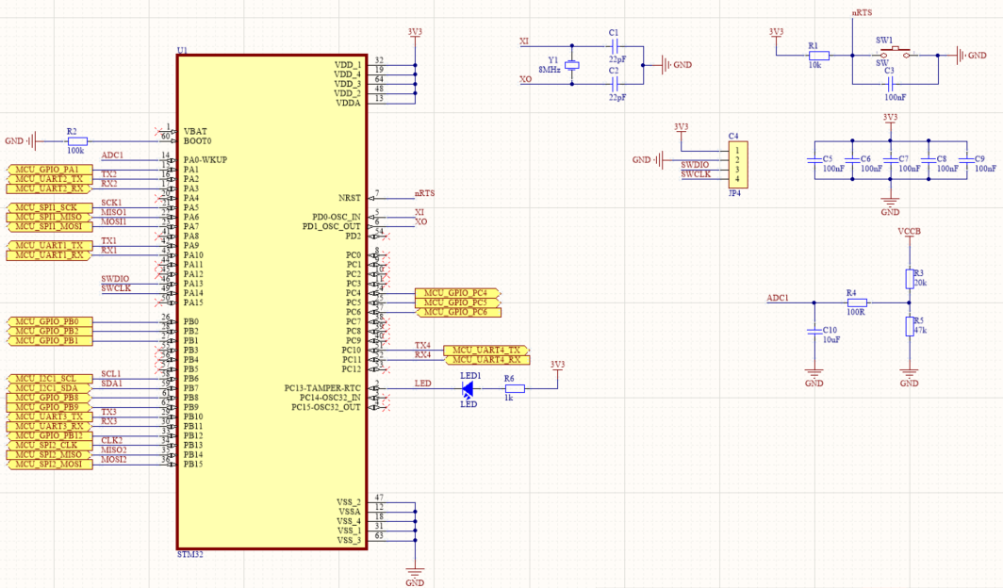

Hình 3‑4 Khối vi điều khiển

Khối vi điều khiển được thiết kế theo tiêu chuẩn thiết kế trong tài liệu của nhà sản xuất. Thạch anh ngoài cho vi điều khiển có tần số 8MHz, các chân để nạp code cho vi điều khiển được đưa ra hàng jump. Tụ bypass chống sụt áp và lọc nhiễu cho điện áp đầu vào được thêm và đặt sát các chân nguồn của chip. Cuối cùng là nút ấn để có thể Reset vi điều khiển để hỗ trợ trong quá trình thiết kế.

Điện áp từ pin được đưa qua cầu chia áp và bộ lọc vào chân ADC của vi điều khiển. Các giá trị của trở được tính theo giá trị lớn nhất của điện áp của pin. Giả sử điện áp pin có thể lên tới 4.5V với trở trên cầu là 20k $Ω$ và trở dưới cầu là 47k $Ω$ thì điện áp đầu ra của cầu chia áp là 3V, vừa đủ để có thể theo dõi điện áp toàn dải hoạt động của pin.

### Khối màn hình

Đường bus điều khiển của LCD bao gồm 13 dây (trong đó có 2 dây nguồn đất, 5 dây hiển thị, 1 dây đèn nền, 5 dây cảm ứng), được ký hiệu từ chân ở mặt dưới của màn hình. Dựa theo đó, các dây được kết nối với hàng jump đúng theo các chân yêu cầu.

Các driver sử dụng giao thức SPI để truyền nhận dữ liệu. Theo các chế độ hoạt động của driver, tốc độ bus của driver cảm ứng cần phải bé hơn 2Mbps. Mặt khác, ta cần tốc độ bus của driver hiển thị phải nhanh nhất có thể (18Mbps) để có thể truyền dữ liệu và hiển thị lên màn hình với tốc độ cao. Do đó, 2 driver không thể cùng nằm trên một bus SPI.

Driver ILI9341 xử lý hiển thị sử dụng ngoại vi SPI2 ở tốc độ bus 18Mbps.

Driver XPT2046 xử lý cảm ứng sử dụng ngoại vi SPI1 ở tốc độ 562.5Kbps.

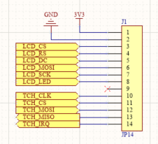

Hình 3‑5 Các chân của màn hình TFT

### Khối SIM800C

Khối truyền thông SIM800C được thiết kế theo hướng dẫn của nhà sản xuất trong tài liệu của thiết bị. Khối sử dụng IC SIM800C làm bộ xử lý chính. Bên cạnh IC còn có các thành phần như anten, khay sinh, bộ chuyển đổi logic và các tín hiệu điều khiển.

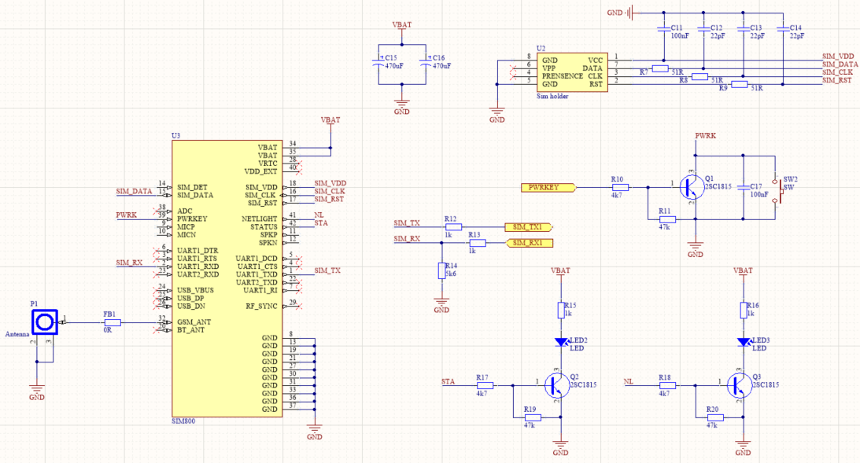

Hình 3‑6 Nguyên lý khối SIM800C

Khay sim được sử dụng là khay sinh dạng đút MicroSIM gồm 5 chân tín hiệu về SIM800C. Các trở và các tụ được lựa chọn để tránh nhiễu trong quá trình hoạt động và các giá trị được tuân thủ đúng theo hướng dẫn của hãng.

Đế anten IPX được sử dụng để đảm bảo tín hiệu của anten không bị phản xạ hoặc suy hao quá nhiều trên đường về chip. Anten được sử dụng là loại anten GSM dây dài 15cm gắn đế IPX.

SIM800C có ngoại vi UART hoạt động ở logic 2.8V, do đó cần phải có bộ chuyển đổi điện áp trên đường RX của SIM800C. Điện trở trên đường dây TX được xử dụng để làm giảm nhiễu trên đường dây.

Trạng thái của module SIM800C được hiển thị lên 2 LEDs, được điều khiển qua 2 transistor C1815. LED STA hiển thị trạng thái module có đang chạy hay đang trong quá trình ngưng hoạt động. Nếu module hoạt động ở chế độ bình thường, LED NL sẽ nhấp nháy và chu kỳ nhấp nháy của đèn sẽ biểu thị trạng thái hoạt động của module.

Chân PWRKEY là chân để chuyển đổi trạng thái hoạt động của module. Khi có xung chuyển logic từ ‘0’ lên ‘1’ trong lâu hơn 1.5 giây, thiết bị sẽ chuyển sang trạng thái hoạt động (từ bật sang tắt hoặc ngược lại). Điện áp (tương ứng với mới logic) được điều khiển qua một transistor C1815 và có thể được điều khiển bởi MCU. Một nút ấn được đặt song song với transistor có thể điều khiển module SIM800C bằng tay trong quá trình thiết kế.

Module SIM800C sử dụng ngoại vi USART3.

### Khối L70

Khối GPS được xây dựng từ module GPS L70. Nguyên lý của khối được dựa trên thiết kế của hãng Quectel trong tài liệu của chip.

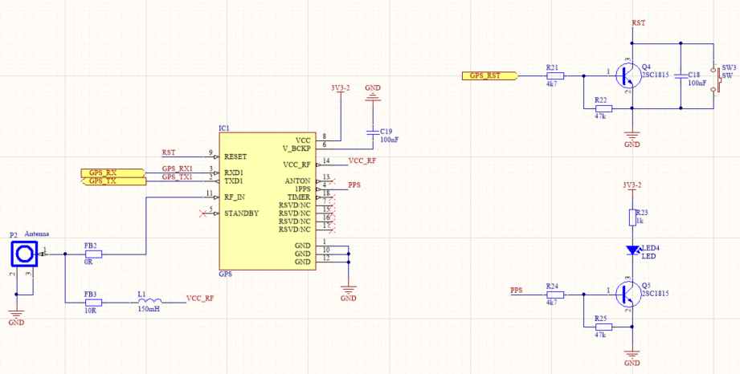

Hình 3‑7 Nguyên lý khối L70

Các thành phần trong khối bao gồm chip L70, anten GPS được thiết kế theo kiểu anten chủ động (Active Antenna) cần phải được cấp nguồn để bộ khuyếch đại ồn ít (LNA – Low Noise Amplifier) tích hợp trong anten có thể hoạt động. Anten hoạt động ở dải tần số L1 của GPS (1575.42MHz) và dây anten phải được thiết kế sao cho có trở kháng đường dây là 50 $Ω$. Ngoài ra, còn có các khối tín hiệu Reset chip từ MCU và khối led nháy 1 giây được chip xử lý khi đã nhận được tín hiệu GPS.

Module L70 sử dụng ngoại vi USART2.

### Khối các cảm biến

Các cảm biến bao gồm cảm biến nhịp tim hồng ngoại MAX30102, cảm biến con quay hồi chuyển MPU6050 và bộ thời gian thực RTC DS1307Z. Các cảm biến được thiết kế đúng theo hướng dẫn của nhà sản xuất, ngoại trừ cảm biến MAX30102 cần phải được đặt sát với bề mặt da của đường đeo nên được kết nối qua một hàng Jump cái.

Các cảm biến giao tiếp với MCU qua giao thức I2C, sử dụng ngoại vi I2C1 của chip STM32. Địa chỉ của các thiết bị trên bus I2C được điều chỉnh để có giá trị khác nhau, cụ thể cảm biến MAX30102 có địa chỉ 0x57, cảm biến MPU6050 có địa chỉ 0x69 và bộ RTC có địa chỉ 0x68.

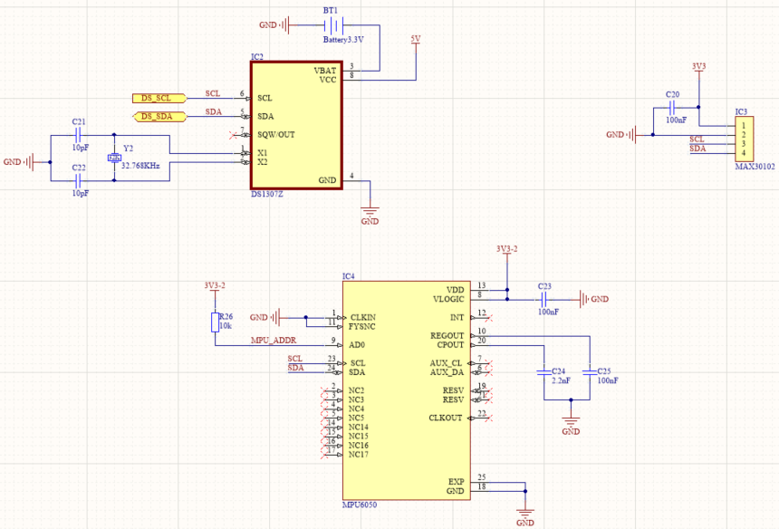

Hình 3‑8 Khối Cảm biến và RTC

### Khối MP3

Khối MP3 được thiết kế dựa trên module DF Player Mini đã có sẵn. Module giao tiếp với MCU qua giao thức UART và sử dụng ngoại vi UART4 của MCU.

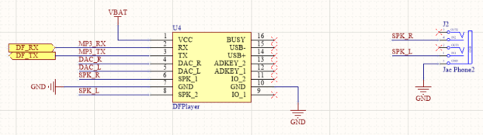

Hình 3‑9 Khối MP3 và jack audio

Đầu ra của module là jack audio 3.5mm phù hợp với đa số tay nghe hiện hành ngày nay.

## Thiết kế PCB

Mạch PCB phải được thiết kế theo các quy tắc chuẩn đi dây đối với các thiết bị điện tử, các đặt linh kiện phải hợp lý và gọn gàng, cố gắng để có thể nằm vừa dưới diện tích của màn hình LCD, phải tính toán tới các module, thiết bị có thể thao lắp như thẻ SIM, thẻ SD, ổ sạc, ổ tai nghe và công tắc nguồn. Dây anten cũng phải được thiết kế hợp lý để có thể thu được tín hiệu với độ lợi cao nhất và không làm ảnh hưởng đến mạch. Các đường mạch phải có độ rộng phù hợp với tải trên đường dây.

Với các quy tắc đã được thiết lập, quá trình thiết kế mạch PCB có kết quả như sau:

### Mạch PCB 3D

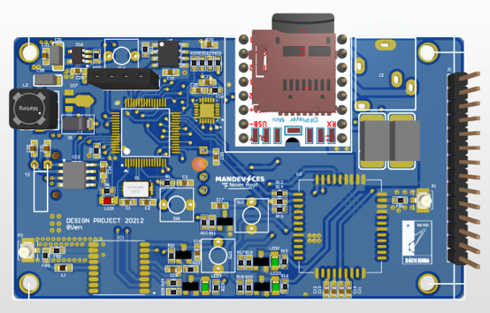

Hình 3‑10 Mạch PCB 3D mặt trên

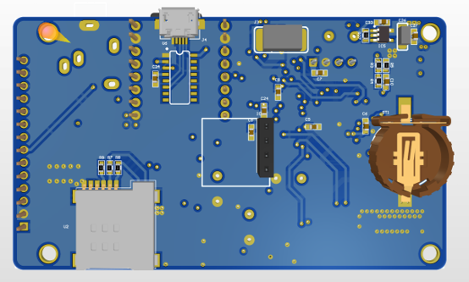

Hình 3‑11 Mạch PCB 3D mặt dưới

### Mạch PCB thực tế

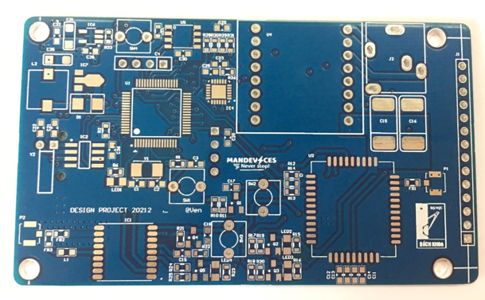

Hình 3‑12 Mạch PCB thực tế mặt trên

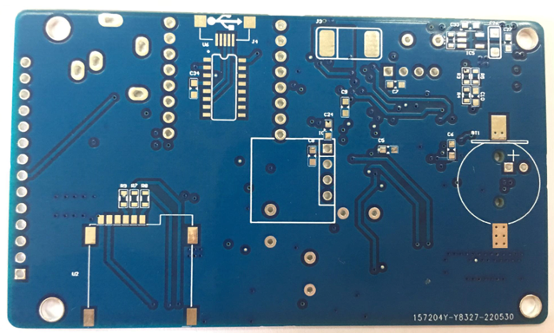

Hình 3‑13 Mạch PCB thực tế mặt dưới

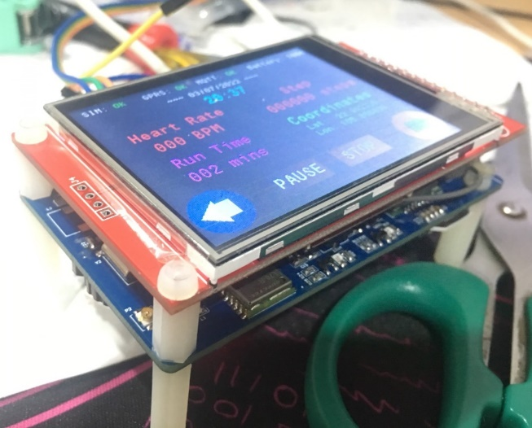

Hình 3‑14 Thiết bị sau khi đã được hàn xong

### Sản phẩm đóng hộp

Vỏ hộp được đặt in 3D theo kích thước và thành phần của mạch. Thành vỏ hộp có tai để có thể gắn dây cố định trên tay người dùng.

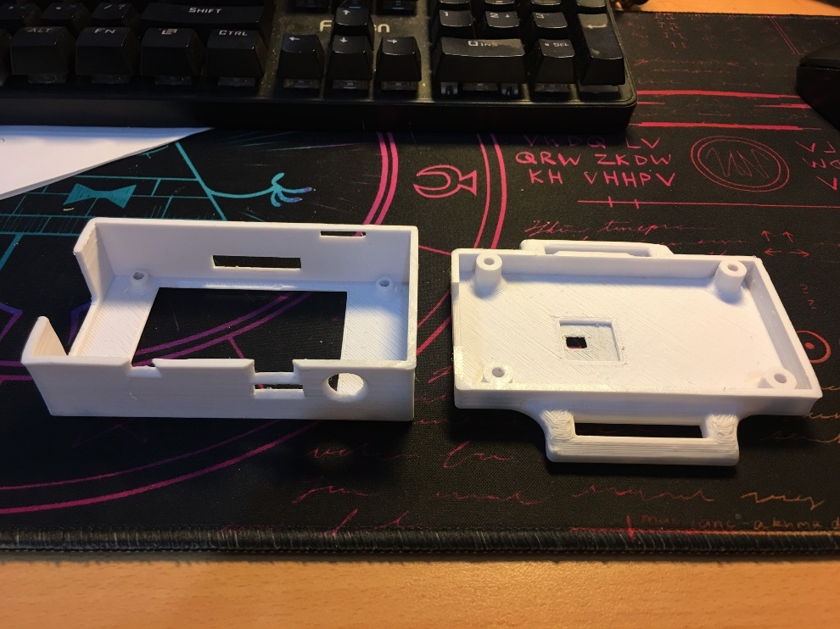

Hình 3‑15 Hộp của thiết bị

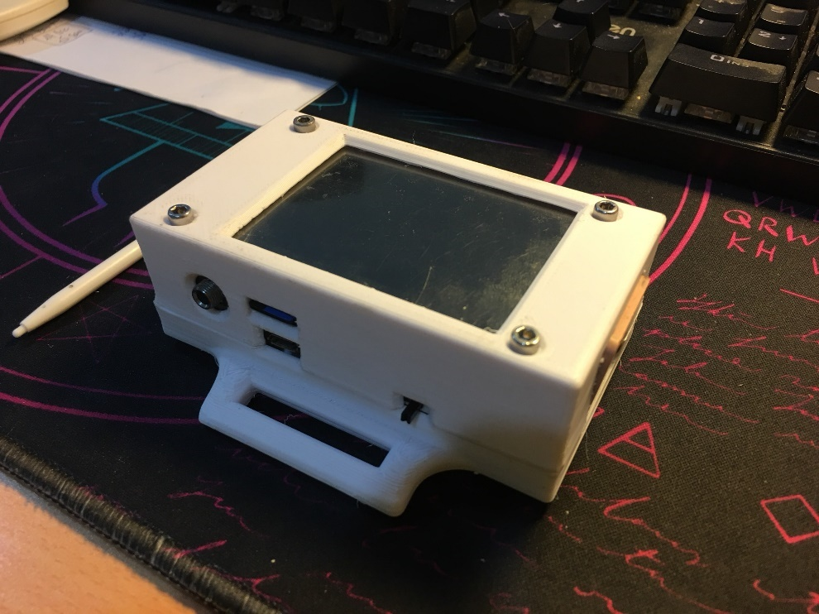

Hình 3‑16 Thiết bị đã được đóng hộp hoàn chỉnh

# THIẾT KẾ PHẦN MỀM

## Cấu hình vi điều khiển và các ngoại vi

Phần mềm của thiết bị được cấu hình bằng phần mềm STM32CubeMX được cung cấp bởi hãng ST chuyên sử dụng để cấu hình cho các dòng chip STM32. Trong giao diện của phần mềm có sẵn các chức năng, sơ đồ chân của chip khiến cho việc chuẩn bị cho quá trình lập trình bằng code có thể diễn ra nhanh chóng và đơn giản hơn.

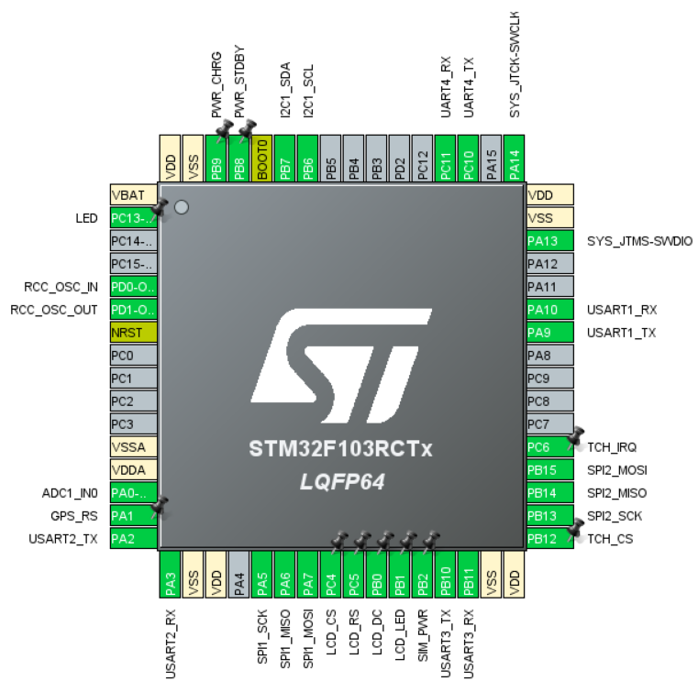

Hình 4‑1 Sơ đồ chân sử dụng của MCU STM32

Sau khi cấu hình tốc độ hoạt động của MCU sử dụng thạch anh ngoài 8MHz là 72MHz, bước tiếp theo là tiến hành cấu hình MCU sử dụng 2 chân để nạp chương trình và sử dụng hệ điều hành thời gian thực FreeRTOS. FreeRTOS là hạt nhân hệ điều hành thời gian thực cho hệ thống nhúng được phát triển bởi Real Time Engineers Ltd. Nó cho phép các ứng dụng vi điều khiển có thể chạy đa nhiệm và đáp ứng được các yêu cầu xử lý các luồng thông tin và dữ liệu đồng thời. FreeRTOS được hỗ trợ tích hợp vào quá trình cấu hình của phần mềm STM32CubeMX. Khi sử dụng hệ điều hành thời gian thực FreeRTOS, hệ thống phải lấy xung nhịp từ bộ định thời TIM1 với chu kỳ 1ms để có thể điều khiển các tác vụ và các chức năng thời gian thực.

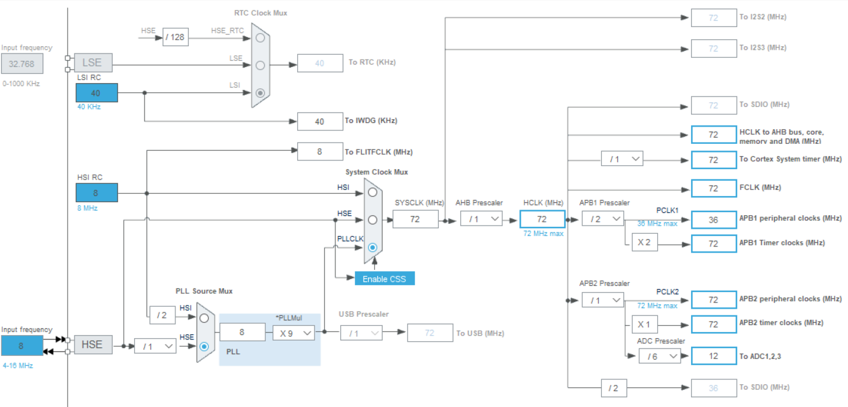

Hình 4‑2 Cây cấu hình xung nhịp cho MCU

Tiếp theo, cần phải tổng hợp và cấu hình các ngoại vi cho MCU. Các ngoại vi mà các thành phần trên mạch sử dụng được tổng hợp như sau:

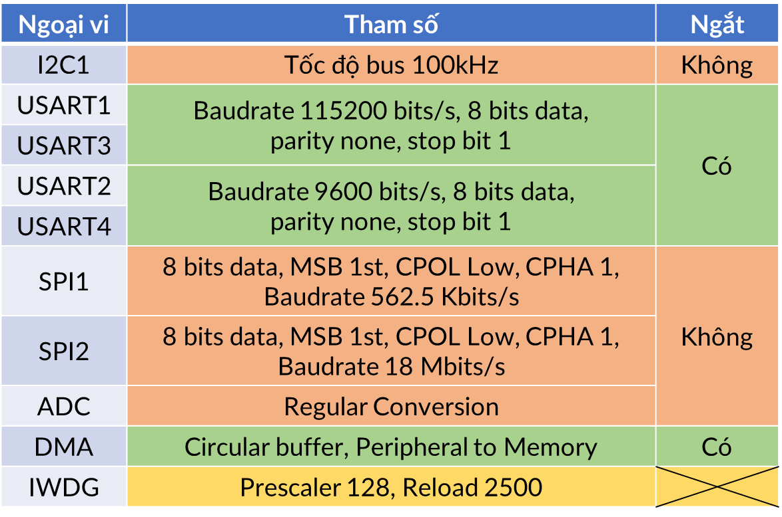

Bảng 4‑1 Tổng hợp cấu hình các ngoại vi được sử dụng

Sau khi đã cấu hình theo các thông số trên, ta tiến hành sinh code ra theo tiêu chuẩn project sử dụng makefile để biên dịch từ code thành file .hex hoặc .bin để nạp cho chip.

## Lập trình

Code sau khi được sinh ra theo dạng project sử dụng makefile được mở bằng chương trình môi trường lập trình Visual Studio Code (VSCode) và bắt đầu quá trình lập trình bằng ngôn ngữ C.

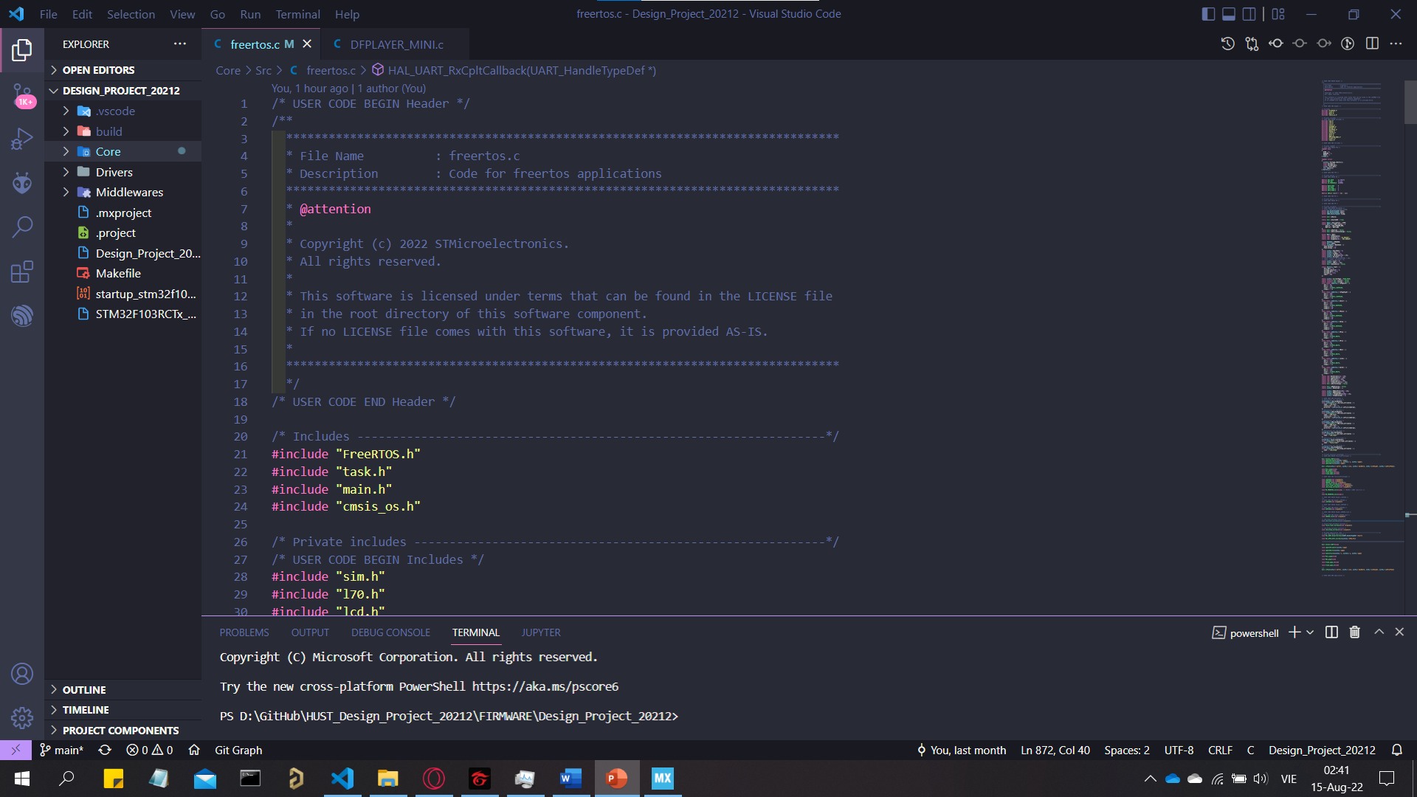

Hình 4‑3 Mã nguồn sinh từ phần mềm STM32CubeMX được mở bằng phần mềm VSCode

Các thông số cấu hình đã được phần mềm STM32CubeMX sinh ra và đưa vào theo đúng mẫu file đã được quy định bởi phần mềm giúp dễ dàng quản lý và sử dụng.

Các thư viện của các cảm biến, module bao gồm các file .c và .h được thêm vào thư mục Core/ là nơi chứa mã nguồn của chương trình chính và được điều chỉnh thêm vào file makefile để có thể được biên dịch đúng thành file .hex.

Ngoài ra, công cụ quản lý phiên bản Git được sử dụng để kiếm soát quá trình phát triển, lưu trữ mã nguồn của thiết bị. Mã nguồn sau mỗi chức năng hoặc lỗi được sửa sẽ được lưu lại và đẩy lên nền tảng lưu trữ là GitHub. Đường link đến folder dự án sẽ được đính kèm ở lời kết.

File freertos.c sẽ là file lập trình chính chứa các câu lệnh điều khiển các tác vụ và chức năng khác nhau.

### Lưu đồ thuật toán tổng quan

Trước khi tiến hành lập trình chi tiết các khối thành phần, lưu đồ thuật toán tổng quan của thiết bị cần được thiết kế để có thể có cái nhìn tổng quan, toàn diện về chức năng của hệ thống, nhiệm vụ của từng khối. Từ đó, các thành phần có thể được lập trình một cách có hệ thống và dễ dàng hơn.

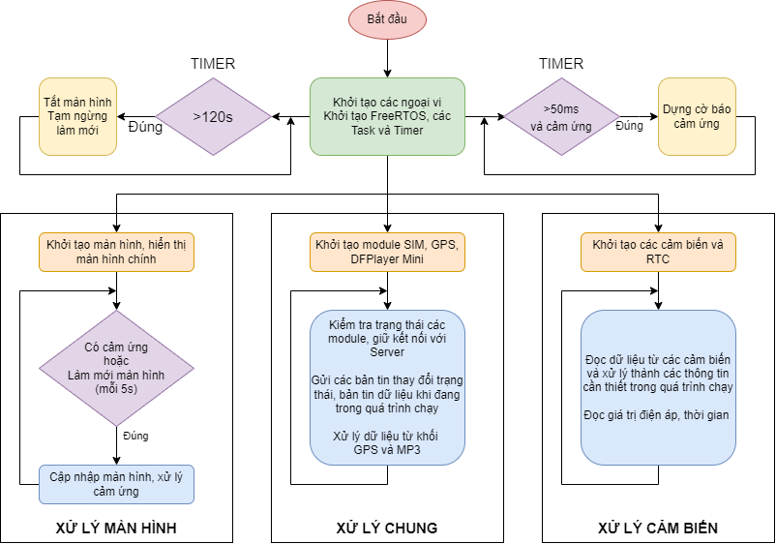

Hình 4‑4 Sơ đồ khối tổng quan của hệ thống

Theo sơ đồ khối, phần mềm được chia là làm 3 tác vụ chính được xử lý song song nhau, cùng với đó là 3 bộ định thời Timer độc lập:

* Tác vụ xử lý màn hình là tác vụ có nhiệm vụ xử lý tọa độ cảm ứng của người dùng và hiển thị màn hình giao diện theo đúng thiết kế giao diện.
* Tác vụ xử lý chung giao tiếp, GPS và MP3 là tác vụ có nhiệm vụ kiểm soát quá trình kết nối mạng, MQTT, xử lý dữ liệu từ module GPS và điều khiển hoạt động của khối MP3.
* Tác vụ xử lý cảm biến, RTC và pin là tác vụ của nhiệm vụ xử lý dữ liệu trả về từ cảm biến trong quá trình chạy, cập nhập dữ liệu thời gian và điện áp pin theo chu kỳ nhất định.
* Timer tắt màn hình là bộ hẹn giờ có tác dụng tắt và ngưng quá trình làm mới màn hình khi quá một thời gian nhất định không có hoạt động của người dùng lên màn hình cảm ứng.
* Timer làm mới màn hình là bộ định thời gian giữa các lần màn hình cập nhập dữ liệu mới và làm mới toàn màn hình.
* Timer kiểm tra cảm ứng là bộ định thời gian giữa các lần kiểm tra có sự kiện người dùng chạm vào cảm ứng để có thể xử lý tọa độ và hoạt động của thiết bị.

### Xử lý cảm biến

Dữ liệu từ các cảm biến được đọc về với chu kỳ 50ms và được lưu trữ tạm vào các bộ nhớ đệm buffer tương ứng. Sau khi đã thu thập đủ lượng dữ liệu, quá trình xử lý được tiến hành. Hàm quan trọng nhất trong quá trình xử lý là hàm tìm điểm đỉnh để có thể xác định nhịp tim và bước chạy.

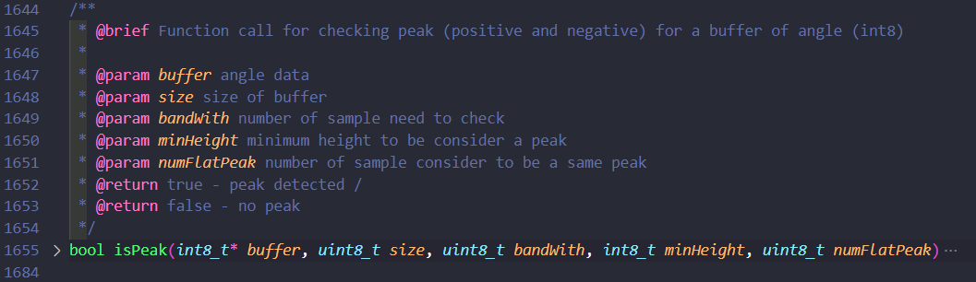

Hình 4‑5 Hàm tìm đỉnh từ buffer dữ liệu

Thời gian và điện áp pin được cập nhập với chu kỳ 5 giây một lần, quá trình tính toán phần trăm pin được xử lý sau khi đã có được giá trị ADC qua chức năng DMA. Ngoài ra, việc kiểm tra trạng thái hoạt động của các cảm biến và bộ RTC cùng được tích hợp vào quá trình.

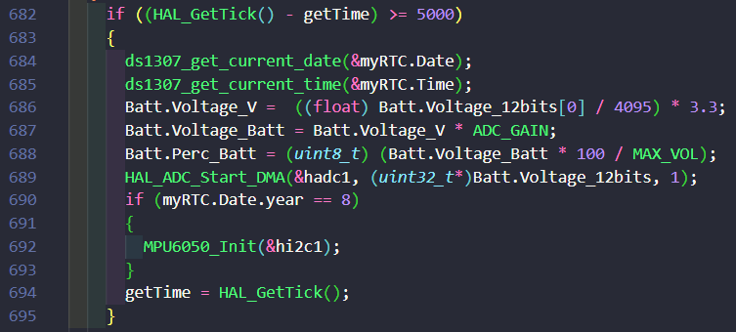

Hình 4‑6 Cập nhập thời gian và phần trăm pin

### MQTT và GPS

Quá trình kết nối mạng và MQTT Broker được xử lý tự động khi thiết bị được bật nguồn. Đầu tiên, thiết bị sẽ kiểm tra trạng thái và hoạt động của module SIM, kiểm tra thẻ SIM và tiến hành kết nối Internet qua chức năng GPRS



Hình 4‑7 Hàm kết nối GPRS

Sau khi đã kết nối mạng thành công, thiết bị bắt đầu quá trình kết nối với MQTT Broker. Các bước trong quá trình được viết thành các hàm và lần lượt được gọi theo đúng quá trình kết nối cơ bản. Trạng thái kết nối của thiết bị sẽ được hiển thị trên thanh trạng thái ở giao diện mà hình.

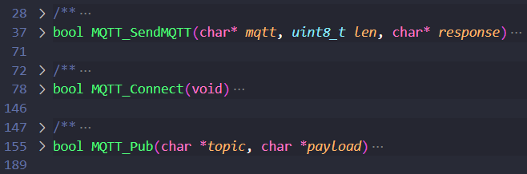

Hình 4‑8 Các hàm kết nối và truyền dữ liệu với MQTT Broker

Khi đã thiết lập được kết nối TCP/IP với MQTT Broker, dữ liệu và trạng thái sẽ được gửi lên Server với chu kỳ là 10 giây một bản tin trong suốt quá trình chạy. Thiết bị phải có khả năng tự động kết nối lại khi có sự cố gián đoạn kết nối mạng hoặc TCP/IP. Do vậy thiết bị sẽ phải tự kiểm tra trạng thái kết nối mỗi 90 giây một lần.

Module L70 sau khi được cấp nguồn cần phải được cấu hình chức năng hoạt động qua các công lệnh riêng được thiết kế và mô tả trong tài liệu của chip. Sau khi đã được cấu hình module L70 sẽ lắng nghe các bản tin từ vệ tinh GPS và tiến hành xử lý để có thể cấu thành các loại bản tin gửi sang MCU. Loại bản tin được lựa chọn để xử lý là bản tin GGA do bản tin chứa nhiều dữ liệu quan trọng và cần thiết cho quá trình giám sát vị trí như thời gian, tọa độ, mức độ fix, số vệ tinh,…

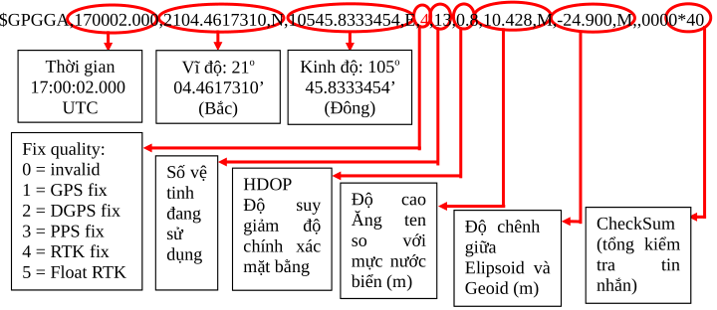

Hình 4‑9 Cấu trúc bản tin GPS GGA

Từ việc phân tích mẫu bản tin đã được cung cấp, hàm xử lý bản tin có thể được lập trình như sau để có thể lấy được các thông tin cần quan tâm.

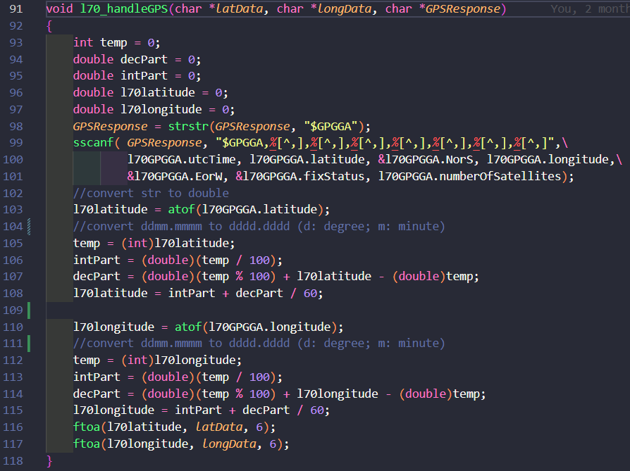

Hình 4‑10 Hàm xử lý bản tin GPS GGA

Với tất cả quá trình kết nối mạng và xử lý dữ liệu đã được hoàn tất và không có lỗi gì xảy ra, quá trình truyền dữ liệu lên Server được thực hiện 10 giây một lần khi trong trạng thái chạy. Bản tin gửi lên được thiết kế theo chuẩn file .json với các trường dữ liệu và mô tả như hình 4-11. Quá trình chuyển đổi dữ liệu chỉ có thể xảy ra khi tất cả các kết nối mạng và MQTT được đảm bảo và thiết bị đang trong chế độ giám sát chạy.

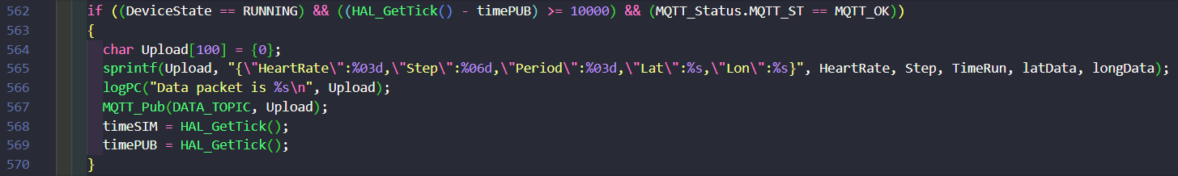

Hình 4‑11 Quá trình đẩy dữ liệu lên Server theo chuẩn file .json

### Thiết kế giao diện hiển thị

Giao diện của thiết bị cần được thiết kế sao cho người dùng có thể dễ quan sát và thao tác các chức năng. Do đó, trước khi lập trình code cần phải có sơ đồ phác thảo giao diện các màn hình chính. Tổng cộng thiết bị sẽ có 4 màn hình hiển thị khác nhau và có thể được chuyển tiếp sang nhau nhờ các nút ấn chuyển màn hình. Bốn màn hình tạo thành một vòng tròn và từ đó các màn hình có thể được chuyển qua nhau tuần tự. Trên đầu mỗi mà hình sẽ là thanh trạng thái thể hiện trạng thái kết nối mạng và dung lượng pin còn lại của thiết bị. Màn hình đồ thị gồm 2 màn hình hiển thị đồ thị nhịp tim theo thời gian và bước chạy theo thời gian. Đồ thị phải được bố trí ở trung tâm của màn hình và thể hiện rõ các mốc giá trị qua trọng cũng như đơn vị của các trục. Dữ liệu thống kê về các thông số chạy của màn hình chính cũng phải được bố trí rõ ràng, dễ quan sát. Giao diện điều khiển nhạc phải có đủ chức năng chơi/dừng, chuyển bài, tăng/giảm âm lượng, phải có cơ cấu hiển thị tổng bài hát và âm lượng hiện tại.

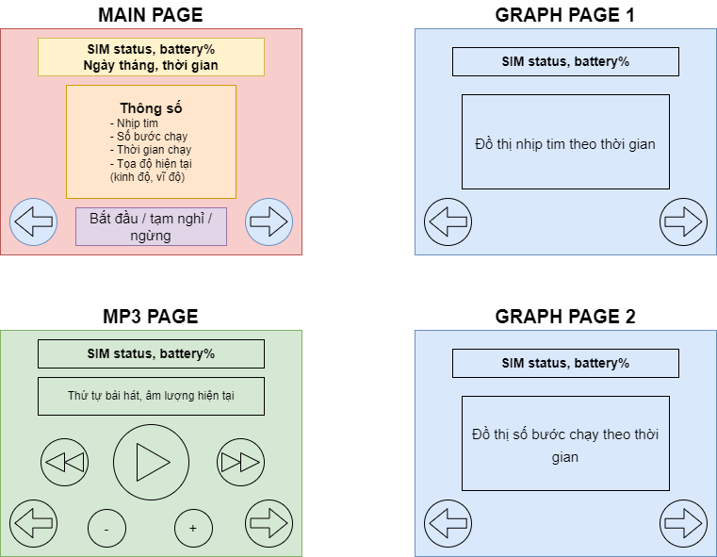

Hình 4‑12 Sơ đồ mô tả khái quát thiết kế các giao diện màn hình

Màn hình phải được cập nhập theo chu kỳ xác định là 5 giây, ngoại trừ khi có cảm ứng thì các thành phần liên quan đến chức năng được chọn phải phản ứng ngay lập tức với cảm ứng của người dùng (các nút chuyển chế độ, chơi nhạc, chuyển màn hình,…). Để có thể thực hiện được điều này thiết bị sẽ tiến hành kiểm tra tọa độ cảm ứng mỗi 50ms để có thể đưa ra phản ứng sớm nhất có thể. Sau khi đã có được tọa độ, quá trình xử lý được bắt đầu để xác định xem người dùng đã lựa chọn vào các vùng nút nào, từ đó đưa ra hiển thị hoặc xử lý tương ứng. Các hàm hiển thị và xử lý của từng trang được lập trình thành các hàm và được gọi tương ứng tùy thuộc vào trạng thái hiện tại của thiết bị và tọa độ cảm ứng của người dùng.

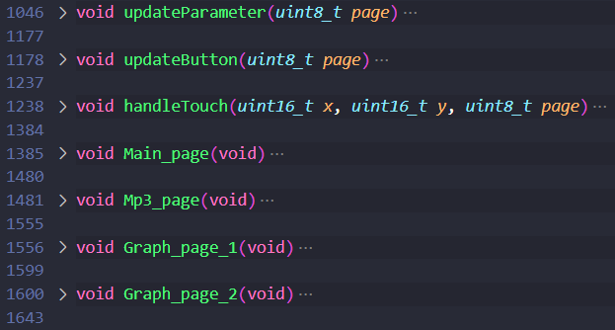

Hình 4‑13 Các hàm xử lý và hiển thị của các giao diện màn hình khác nhau

Cuối cùng, thiết bị cần phải có chức năng đưa màn hình vào chế độ ngủ sau một khoảng thời gian nhất định không có sự kiện cảm ứng của người dùng. Việc này được thực hiện bằng một bộ định thời hẹn giờ được làm mới mỗi khi người dùng sử dụng cảm ứng hoặc thiết bị thức dậy sau quá trình ngủ. Thời gian từ lần cảm ứng cuối tới trạng thái của ngủ của màn hình là 120 giây (2 phút). Trong quá trình màn hình “ngủ”, mọi hoạt động làm mới màn hình sẽ bị tạm thời đình chỉ và màn hình sẽ bị tắt đèn nền và tối đi. Khi có cảm ứng của người dùng vào, màn hình sẽ quay trở lại trạng thái hiển thị bình thường tại màn hình trước khi vào trạng thái ngủ và tiến hành làm mới ngay màn hình hiện tại để có thể hiển thị các trạng thái và thông tin mới nhất.

# KIỂM NGHIỆM ĐÁNH GIÁ VÀ KẾT QUẢ

## Thử nghiệm hoạt động của cảm biến MAX30102

Dữ liệu được đọc từ cảm biến MAX30102, chuyển đổi sang máy tính qua cổng debug của thiết bị và biểu thị trên đồ thị theo thời gian bằng phần mềm Serial Port Plotter. Đường đồ thị màu đổ biểu thị cho cường độ ánh sáng phản xạ của chùm hồng ngoại và đường đồ thị màu xanh biểu thị cho cường độ ánh sáng phản xạ của chùm ánh sáng đỏ. Có thể thấy rõ ràng các đỉnh khi có nhịp tim đập ứng với lúc áp lực trong mao mạch tăng cao và ép các tế bào máu lại gần nhau và khiến cho các chùm sáng bị phản xạ nhiều hơn. Cũng có thể thấy rằng chùm hồng ngoại có cường độ chùm sáng phản xạ nhiều hơn, do đó nên sử dụng dữ liệu hồng ngoại để dễ dàng xác định đỉnh hơn trong thuật toán.

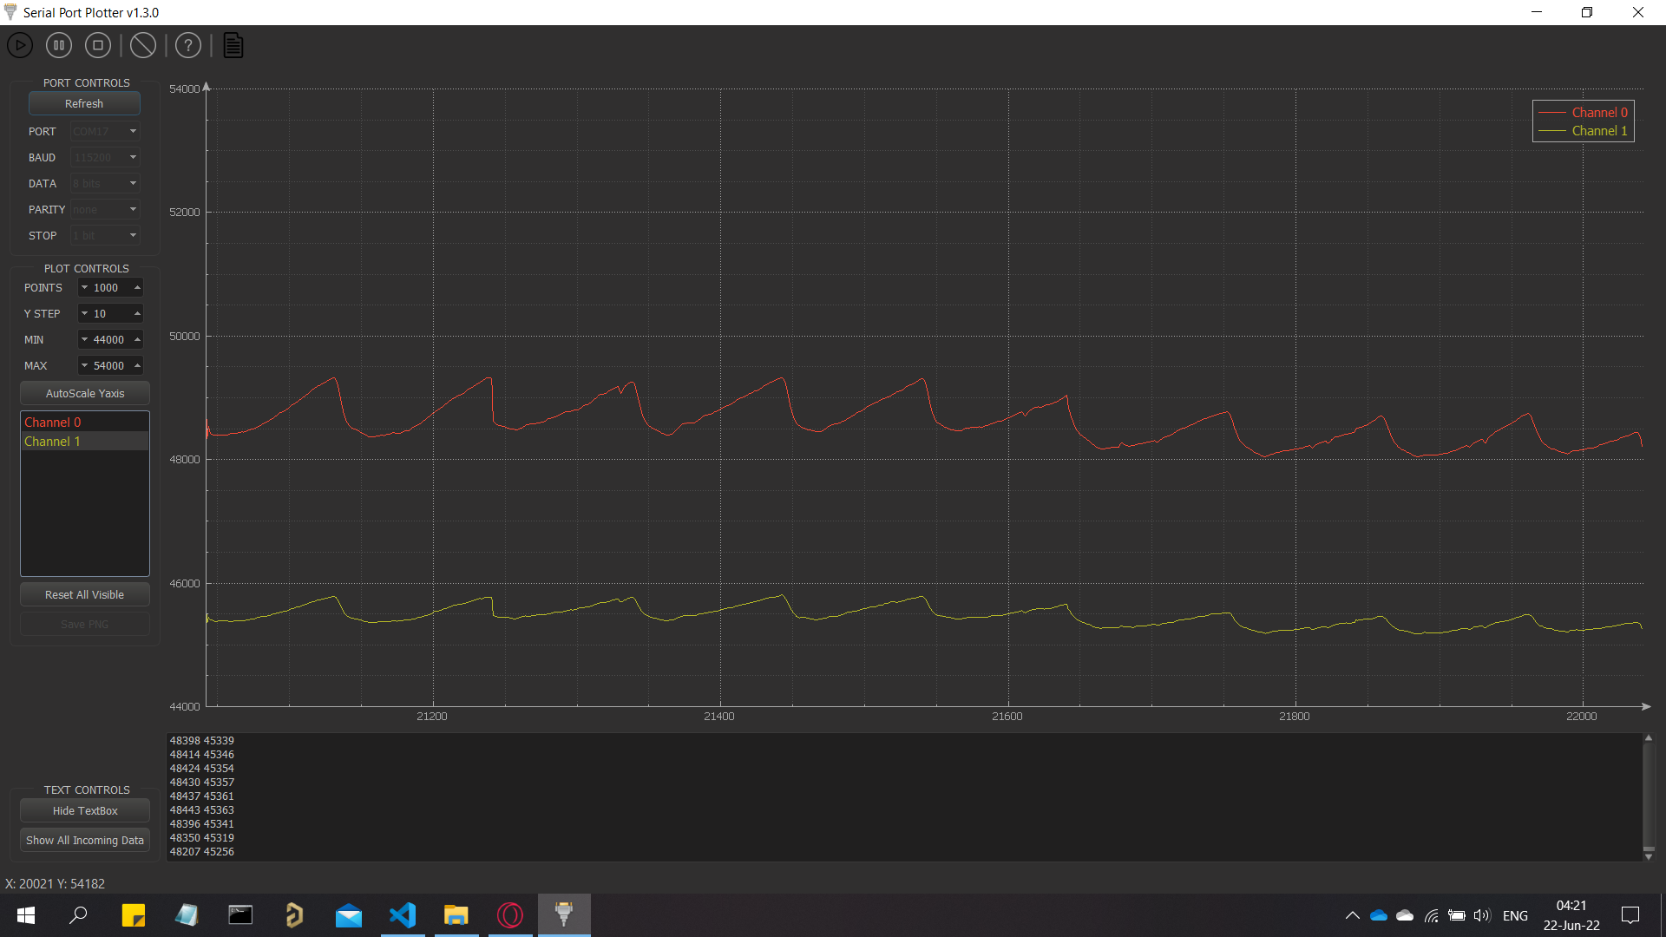

Hình 5‑1 Dữ liệu từ cảm biến MAX30102

Dữ liệu đọc được cho thấy thiết bị hoạt động bình thường và có thể trao đổi dữ liệu chính xác về MCU. Kết hợp dữ liệu với thuật toán tìm điểm đỉnh và tính được thời gian chính xác giữa các đỉnh sẽ có được nhịp tim của người dùng.

## Thử nghiệm hoạt động của cảm biến MPU6050

Dữ liệu được đọc từ cảm biến MPU6050, chuyển đổi sang máy tính qua cổng debug của thiết bị và biểu thị trên đồ thị theo thời gian bằng phần mềm Serial Port Plotter.

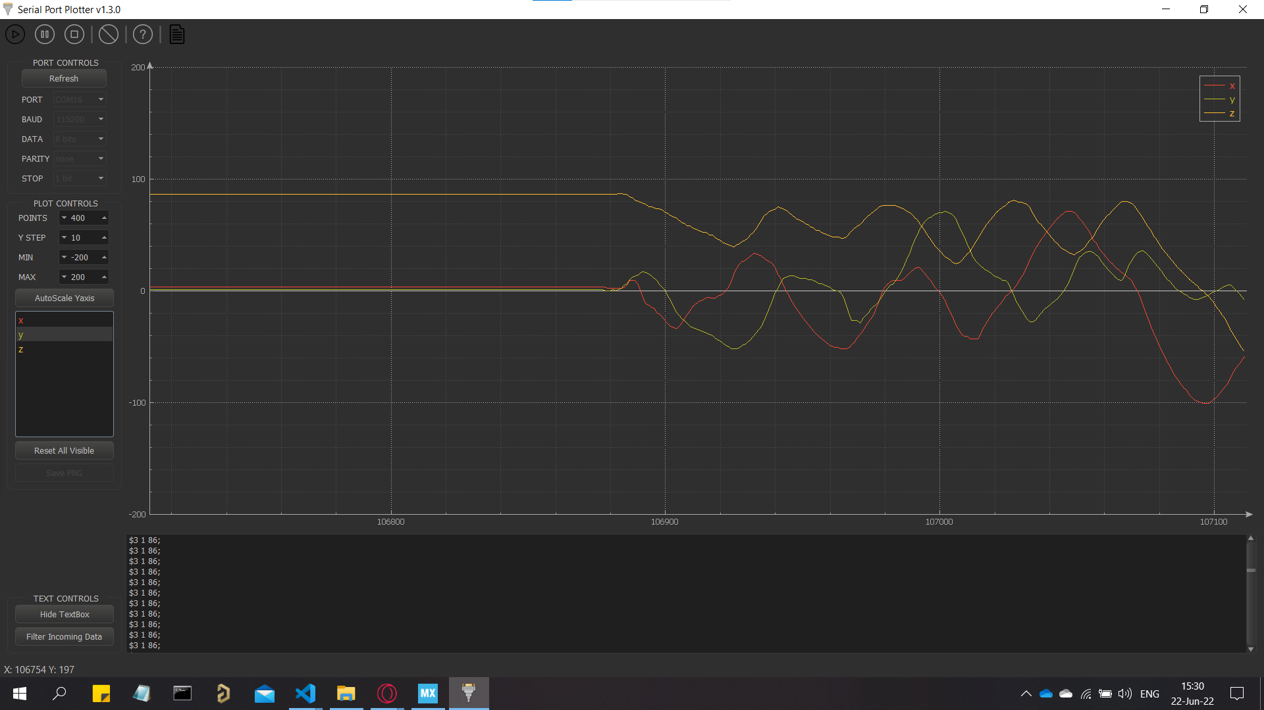

Hình 5‑2 Dữ liệu góc nghiêng từ 3 trục

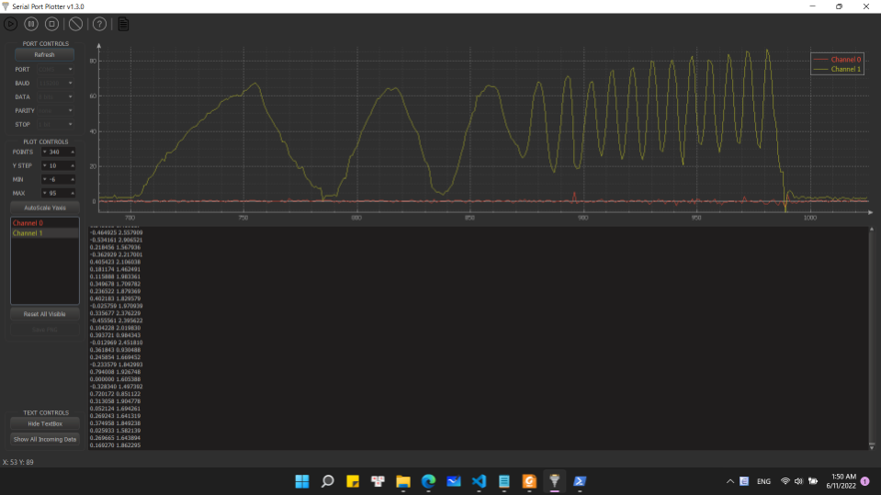

Hình 5‑3 Dữ liệu góc từ trục X khi thiết bị được mô phỏng động tác chạy của tay

Theo các đồ thị trên, dữ liệu được cảm biến xử lý và chuyển đổi chính xác sang MCU bao gồm dữ liệu góc của 3 trục XYZ trong không gian. Các góc của cảm biến được tính là từ 90 độ (ứng với trục thẳng đứng hướng lên) tới -90 độ (ứng với trục thẳng đứng hướng xuống). Khi thiết bị được di chuyển, các góc của từng trục bị thay đổi và được hiển thị như hình 5-2. Khi đeo trên tay, trục X (tương ứng với trục dài của thiết bị, song song với cánh tay) sẽ là trục có sự thay đổi góc rõ rệt nhất. Khi mô phỏng thiết bị với chuyển động dao động của cánh tay trong quá trình chạy, thu được đồ thị như hình 5-3. Có thể thấy rõ ràng các đỉnh tương ứng với độ lệch góc nhiều nhất (tay vung xa nhất) biểu thị cho bước chạy của người dùng. Qua thuật toán tìm đỉnh (cả đỉnh âm và đỉnh dương) sẽ cho ra được bước chạy.

## Thử nghiệm hoạt động của màn hình và chức năng vẽ đồ thị

Giao diện màn hình gồm có 4 màn hình: màn hình chính hiển thị toàn bộ các thông số đo, màn hình hiển thị đồ thị nhịp tim và số bước chạy theo thời gian và màn hình điều khiển máy nghe nhạc. Sau quá trình thử nghiệm, cố định tạm thiết bị trên tay và thể dục chạy bộ, thu được các màn hình giao diện hiển thị tương ứng như sau:

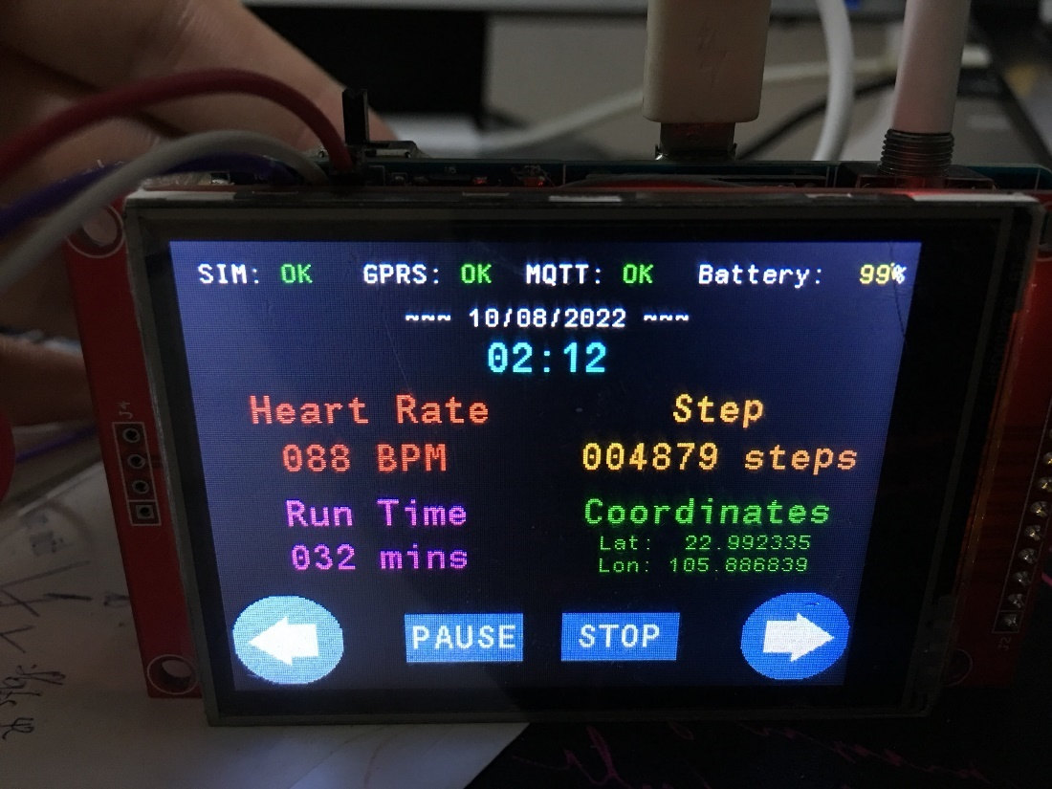

Hình 5‑4 Giao diện màn hình chính

Màn hình chính của thiết bị hiển thị các thông số như đã dự tính trong thiết kế giao diện. Các thông số được cập nhập thường xuyên theo thời gian thực hoặc theo chu kỳ (đối với nhịp tim). Các nút ấn hoạt động nhanh và nhạy đúng theo chức năng đã được thiết kế. Thanh trạng thái biểu thị rõ hoạt động và kết nối của thiết bị.

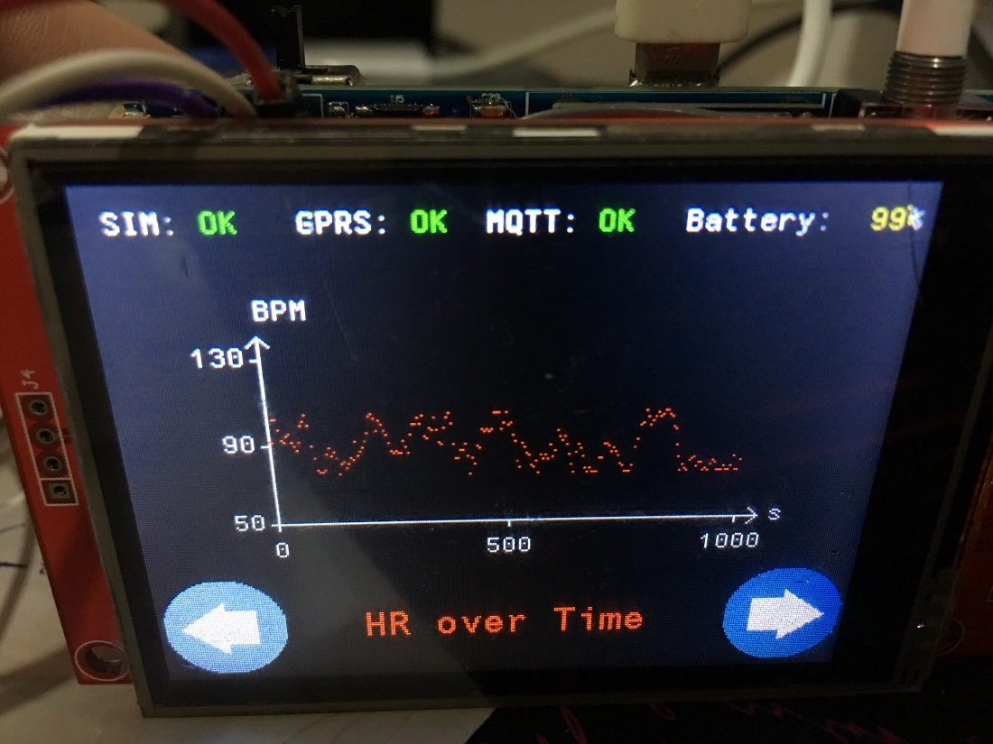

Hình 5‑5 Giao diện đồ thị nhịp tim theo thời gian

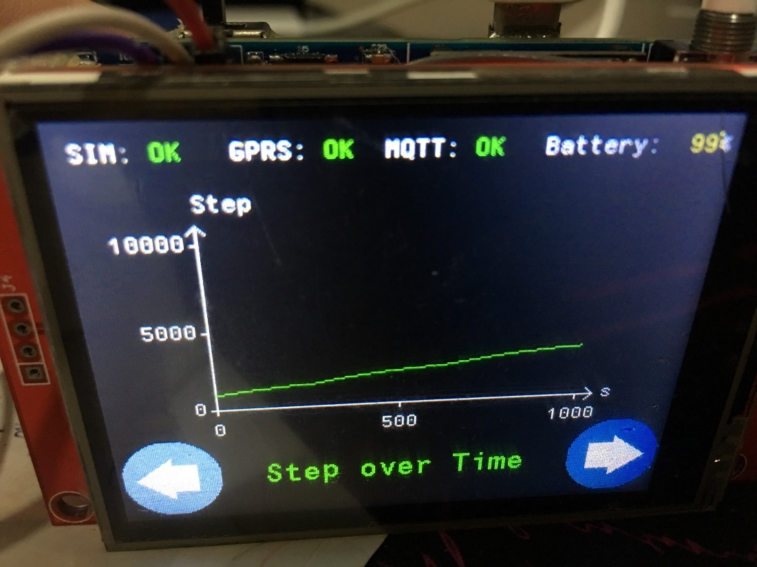

Hình 5‑6 Giao diện đồ thị bước chạy theo thời gian

Giao diện đồ thị hoạt động bình thường và có thể biểu diễn đồ thị chính xác với dữ liệu đã được xử lý, hoạt động của người dùng có thể được nhìn thấy rõ ràng qua đồ thị theo thời gian.

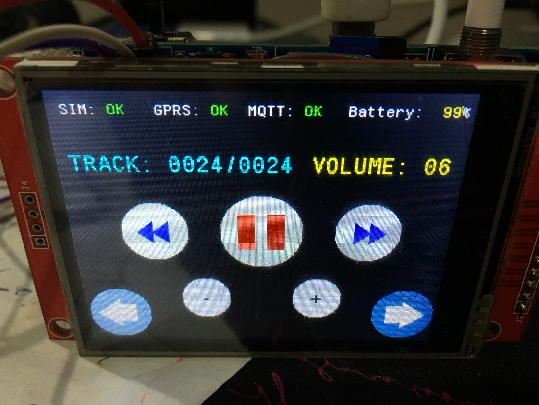

Hình 5‑7 Giao diện kiểm soát nhạc

Giao diện điều khiển nhạc hoạt động tốt theo thiết kế, tất cả các nút nhấn phản ứng nhanh và chính xác.

## Thử nghiệm hoạt động của MQTT

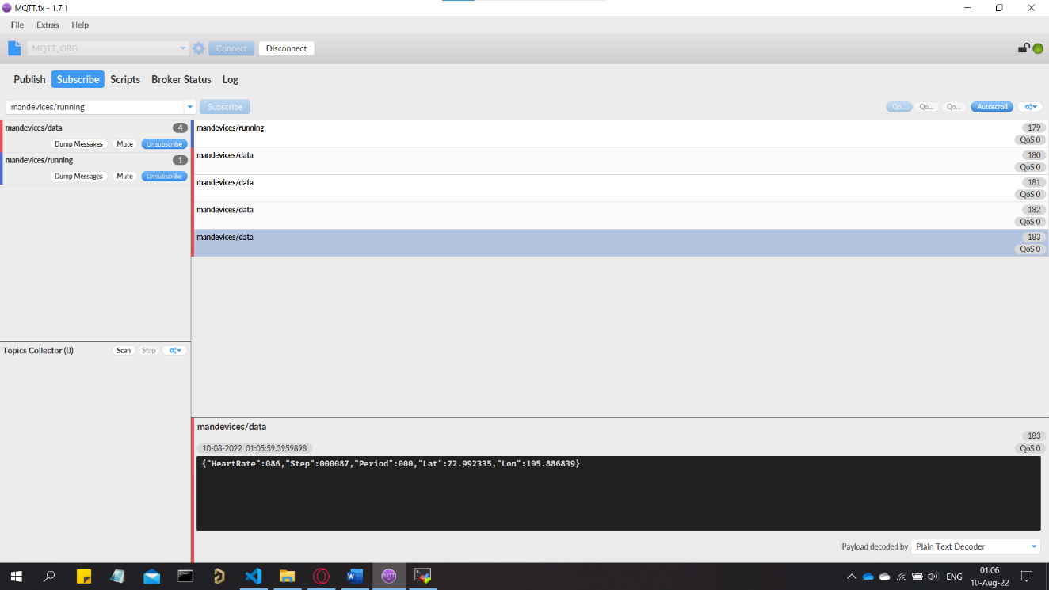

Hình 5‑8 Dữ liệu được gửi lên MQTT Server khi bắt đầu quá trình chạy

Quá trình kết nối Internet được thực hiện qua chức năng GPRS của module SIM. Dữ liệu được đẩy lên MQTT Server qua giao thức TCP/IP. Địa chỉ IP kết nối chính là địa chỉ IP của MQTT Broker đóng vai trò là Server nhận dữ liệu. Khi khởi động, thiết bị sẽ tự động kết nối mạng và MQTT Broker. Trạng thái của kết nối có thể được xem trên thanh trạng thái biển thị trên màn hình thiết bị. Nếu thành công, khi bắt đầu một phiên chạy mới, dữ liệu thay đổi trạng thái thành chạy sẽ được thông báo lên Server qua một topic trạng thái, theo sau đó là dữ liệu được gửi theo chuẩn file .json mỗi 5 giây lên topic dữ liệu như hình 5-8 và hình 5-10.

Nếu trong quá trình truyền dữ liệu bị mất mạng hoặc mất kết nối với MQTT Broker, thiết bị có khả năng lưu trữ tạm thời và tự động kết nối lại sớm nhất có thể, sau khi kết nối lại thiết bị có thể gửi dữ liệu bù đoạn đã mất kết nối.

Quá trình truyền dữ liệu có thể diễn ra lâu và liên tục như hình 5-9.

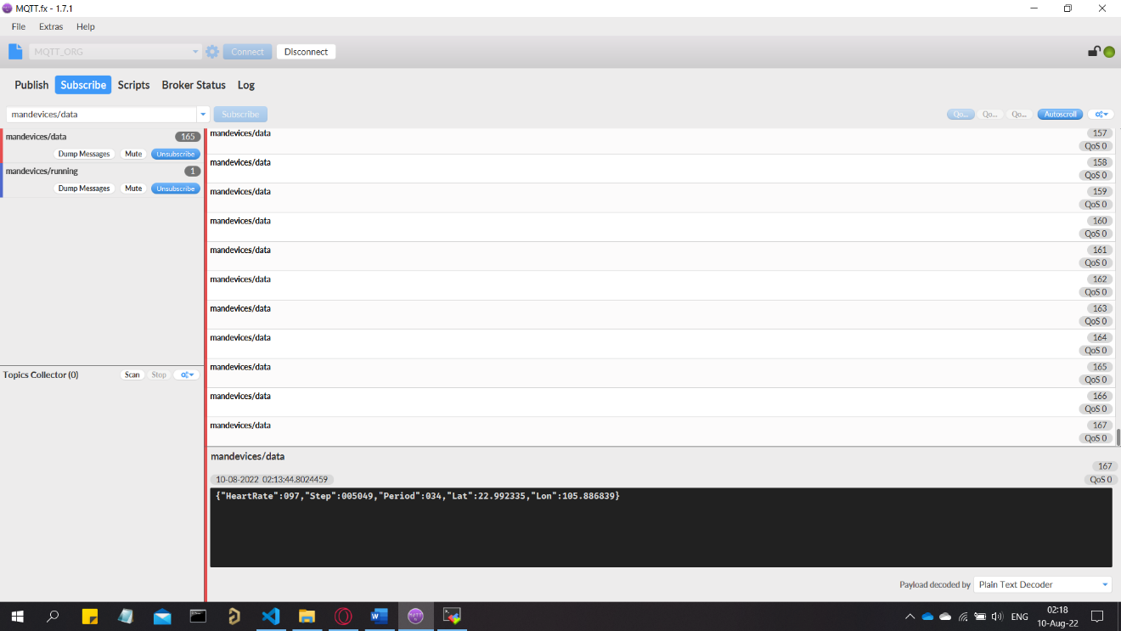

Hình 5‑9 Dữ liệu được gửi liên tục trong một khoảng thời gian dài



Hình 5‑10 Bản tin chuẩn file .json được gửi lên MQTT Broker

## Kiểm nghiệm độ chính xác định vị

Trong quá trình chạy bộ, tọa độ của người chạy được xử lý và truyền về Server qua MQTT, bằng cách lưu lại và xử lý dữ liệu gửi lên, từ đó có thể mô tả lại quãng đường đã chạy trên bản đồ qua các công cụ cung cấp bởi Google. Kết quả cho thấy vị trí của người chạy sai lệch không quá 10 mét so với đường chạy thực tế và sai số này đến từ ảnh hưởng của địa hình như nhà và cây cối nên có thể chấp nhận được.

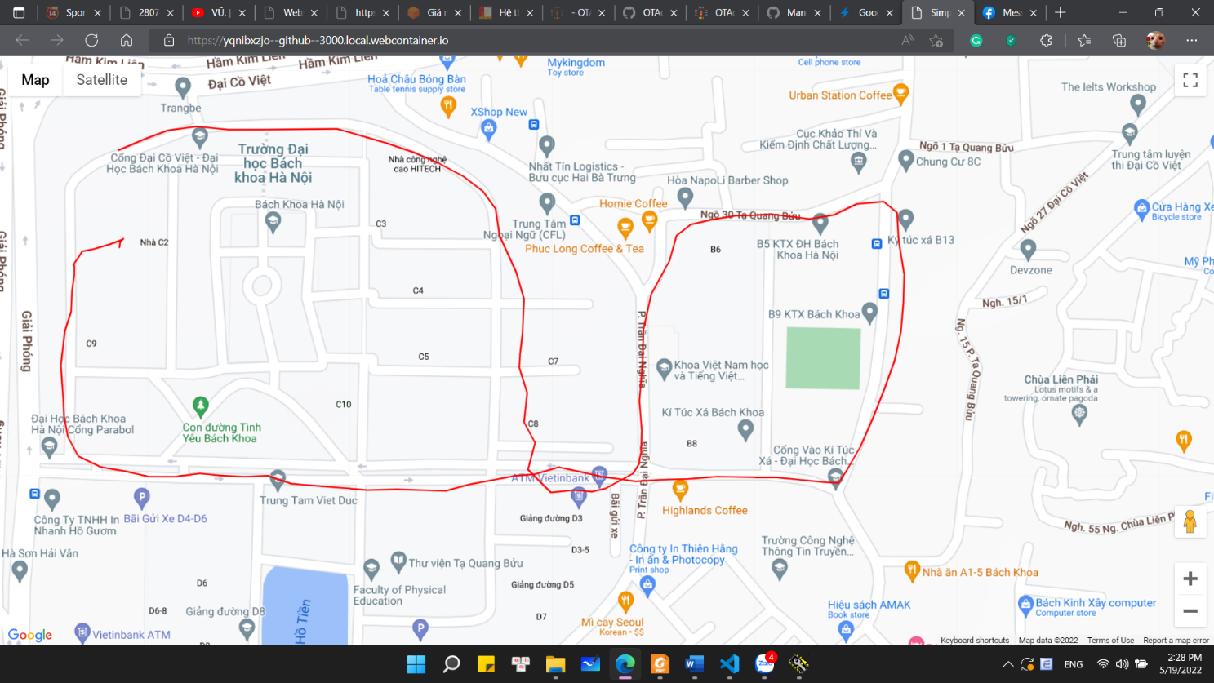

Hình 5‑11 Quãng đường chạy được mô tả lại trên bản đồ

## Kiểm tra quản lý file nhạc

Để kiểm tra chức năng quản lý file nhạc của thiết bị, thẻ SD được tháo ra khỏi thiết bị và thay đổi số lượng file nhạc. Sau khi đã tiến hành thay đổi, thẻ SD được lắp trở lại và chờ một khoảng thời gian để thiết bị có thể kiểm tra và thay đổi thông số về số lượng bài hát tổng cộng trong thẻ SD. Quá trình này đã được thực hiện nhiều lần và kết quả đều chính xác, chứng tỏ khả năng quản lý file của thiết bị hoạt động bình thường.

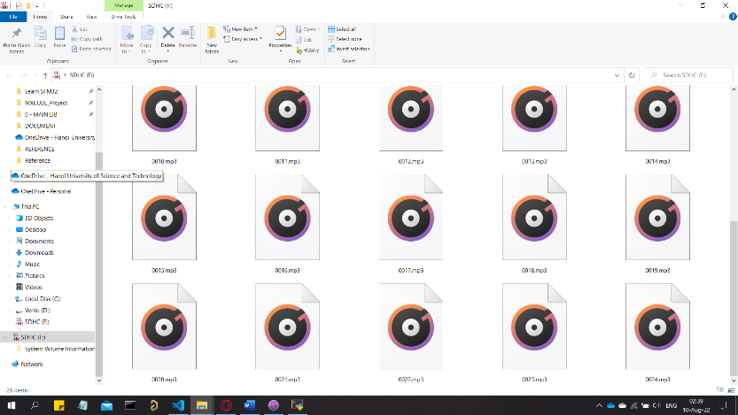

Hình 5‑12 File nhạc trong thẻ SD

## Thử nghiệm chức năng khóa màn hình

Chức năng được thử nghiệm bằng các để màn hình hiển thị quá thời gian đã đặt hẹn trong quá trình lập trình mà không sử dụng cảm ứng, sau khoảng thời gian đã đặt màn hình vào trạng thái “ngủ” và ngưng mọi hoạt động làm mới màn hình.

Khi trong trạng thái ngủ và có cảm ứng từ người dùng, màn hình sẽ được bật sáng và thức dậy, làm mới toàn màn hình và đặt lại bộ hẹn giờ trạng thái ngủ.

Chức năng này đã được thử nghiệm và hoạt động bình thường đúng theo mô tả và thiết kế.

## Đánh giá và nhận xét

Quá trình thiết kế được lưu trữ trên lịch sử quản lý của Git. Mỗi commit của Git là một lần chức năng được phát triển hoặc sửa lỗi phát sinh. Quá trình thiết kế được diễn ra toàn bộ từ 28/04/2022 đến 10/08/2022.

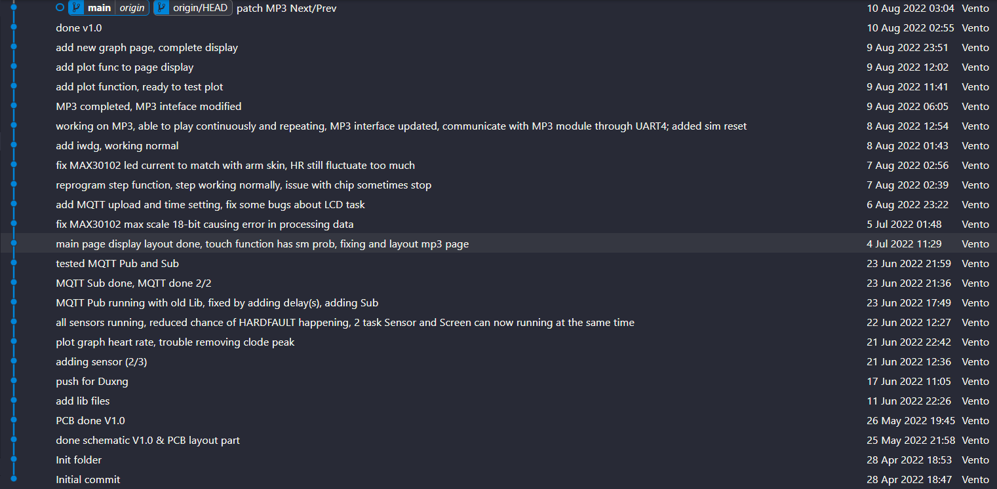

Hình 5‑13 Quá trình phát triển thiết bị được lưu trữ bằng Git

Thiết bị được đánh giá là đã hoàn thành thiết kế đủ các yêu cầu đề ra trong phân tích bài toán:

* Đo được nhịp tim (BPM)
* Đếm được số bước chạy (bước)
* Đo thời gian chạy (phút)
* Lấy được tọa độ người chạy (<10m)
* Thiết bị chạy bằng pin có thể sạc lại được
* Thiết bị hiển thị đầy đủ các thông số và đồ thị, thao tác trên màn hình cảm ứng
* Thiết bị có thể phát nhạc từ thẻ SD
* Thiết bị có thể kết nối với Server qua MQTT và truyền các thông số theo chuẩn gói tin .json
* Thiết bị được thiết kế đủ nhỏ gọn để có thể đeo trên tay

Ngoài ra, cũng có một số điểm cần lưu ý cải thiện trong các phiên bản sau như

* Tiêu thụ ít điện năng hơn
* Cải thiện chất lượng âm thanh
* Thời gian có thể hiển thị đến hàng giây (cần làm mới màn hình nhanh đủ)
* Tọa độ chính xác hơn
* Nhịp tim được đo chính xác hơn
* Thêm tín năng bảo mật thông tin cho mọi người dùng

# KẾT LUẬN

Trong báo này, em đã trình bày chi tiết quá trình xử lý bài toán, thiết kế nguyên lý và PCB, xây dựng thiết bị, lập trình và kiểm tra hệ thống của thiết bị hỗ trợ giám sát người chạy bộ. Trong quá trình thiết kế, em đã học hỏi được nhiều kiến thức cũng như kỹ năng mới, trau dồi những kỹ năng sẵn có để có thể trở nên hoàn thiện hơn trong tương lai. Đánh giá cuối cùng của thiết bị đã hoàn thành được các chức năng đã nêu trong xử lý bài toán và em cũng đã phân tích các điểm yếu mà thiết bị đang gặp phải để có thể khắc phục trong những bản thiết kế sau.

Đường link dẫn tới thư mục lưu trữ trên GitHub là:

<https://github.com/VentoTran/HUST_Design_Project_20212>

Các tài liệu liên quan đến thiết kế thiết bị được đính kèm trong file REFERENCE/ trong thư mục chính.

# TÀI LIỆU THAM KHẢO

|  |  |
| --- | --- |
| [1] | “MAX30102 Datasheet” Maxim Integrated [PDF/ONLINE] |
| [2] | “MPU6050 Datasheet” InvenSense [PDF/ONLINE] |
| [3] | “DS1307 Datasheet” DALLAS Semiconductor [PDF/ONLINE] |
| [4] | “DFPlayer Mini Datasheet” [PDF/ONLINE] |
| [5] | “SIM800_Hardware_Design_V1.09” SIMCOM [PDF/ONLINE] |
| [6] | “SIM800_AT_Command” SIMCOM [PDF/ONLINE] |
| [7] | “L70_Hardware_Design” Quectel [PDF/ONLINE] |
| [8] | “L70_Manual” Quectel [PDF/ONLINE] |
| [9] | “RT9013 Datasheet” RICHTEK [PDF/ONLINE] |
| [10] | “TP4056 Datasheet” NanJing Top Power ASIC Corp. [PDF/ONLINE] |
| [11] | “CE8301A Datasheet” [PDF/ONLINE] |
| [12] | “CH340 Datasheet” [PDF/ONLINE] |
| [13] | <http://www.lcdwiki.com/Main_Page> [WEB/ONLINE] |
| [14] | <https://github.com/leech001/SIM800MQTT> [GITHUB/ONLINE] |
| [15] | <https://github.com/eepj/MAX30102_for_STM32_HAL> [GITHUB/ONLINE] |
|  |  |
|  |  |
|  |  |